UNIVERSIDAD GALILEO

FACULTAD DE INGENIERÍA DE SISTEMAS, INFORMÁTICA Y CIENCIAS DE LA COMPUTACIÓN



**TRABAJO ESCRITO**

**DETECCIÓN DE FIRMAS FALSIFICADAS**

KEVIN JOSÉ HERNÁNDEZ MARROQUÍN

CARNÉ 17001095

SEMINARIO PROFESIONAL II

OCTAVO SEMESTRE

GUATEMALA, 29 DE OCTUBRE DE 2020

**Índice**

Índice de Figuras 4

Índice de Tablas 5

Glosario 6

Introducción 7

Objetivos 8

**Objetivo General** 8

**Objetivos Específicos** 8

Problema 9

Estudio de Factibilidad 12

**Investigación Preliminar** 12

**Soluciones Similares** 13

**Factibilidad Económica** 14

**Factibilidad Funcional** 15

**Encuesta** 15

**Preguntas de la Encuesta** 15

**Matriz Comparativa** 24

**Factibilidad Técnica** 25

**Retos en Conocimientos** 25

**Retos en Recursos Tecnólogicos** 25

Marco Teórico 26

**Tecnologías** 26

**Conceptos** 28

Solución 30

**¿Qué es?** 30

**Especificaciones** 33

**Aplicación móvil “Mobile Signature Forgery Detection”:** 33

**Herramienta “SFD Integration Tool”:** 33

Diagramas Caso de uso 34

Diagramas de Secuencia 36

**Aplicación Móvil** 36

**Herramienta** 55

Módulos 57

**Módulo Empleado tipo Usuario** 57

**Módulo Empleado tipo Super Usuario** 57

**Módulos Externos** 58

Arquitectura 60

**Especificaciones** 60

Resultados 61

**Trabajo Investigativo** 61

**Experimento A** 61

**Experimento B** 63

**Aplicación Móvil** 66

**Herramienta “SFD Integration Tool”** 66

Conclusiones 67

Recomendaciones 68

Referencias 69

Anexos 72

# **Índice de Figuras**

**Figura 1 Edades de Encuestados 4**

**Figura 2. Pregunta Uno 4**

**Figura 3. Pregunta Dos 4**

**Figura 4. Pregunta Tres 4**

**Figura 5. Pregunta Cuatro 4**

**Figura 6. Pregunta Cinco 4**

**Figura 7. Pregunta Seis 4**

**Figura 8. Pregunta Siete 4**

**Figura 9. Pregunta Ocho 4**

**Figura 10. Pregunta Nueve 4**

**Figura 11. Opiniones Destacadas 4**

**Figura 12. Logo de Mobile Signature Forgery Detection 4**

**Figura 13. Caso de Uso – Empleado Usuario 4**

**Figura 14. Caso de Uso – Empleado Super Usuario 4**

**Figura 15. Caso de Uso – Herramienta 4**

**Figura 16. Login Exitoso 4**

**Figura 17. Login Rechazado – Email no Verificado 4**

**Figura 18. Login Rechazado – No existe empleado 4**

**Figura 19. Registro Exitoso – Empleado 39**

**Figura 20. Registro Exitoso – Cliente 40**

**Figura 21. Registro Rechazado – Cliente o Empleado 41**

**Figura 22. Actualización de Información – Empleado o Cliente 42**

**Figura 23. Actualizar Información – Foto de Perfil 43**

**Figura 24. Firmas – Registro de Nueva Firma de un Cliente 44**

**Figura 25. Firmas – Borrar Firma de un Cliente 45**

**Figura 26. Firmas – Verificación de Genuinidad 46**

**Figura 27. Bitácora – Mostrar Récords 47**

**Figura 28. Bitácora – Aprobar o Denegar Acción 48**

**Figura 29. Bitácora – Ocultar Récord 49**

**Figura 30. AI – Consultar Información de un Modelo 50**

**Figura 31. AI – Entrenar Modelo Red de Clasificación Convolucional 51**

**Figura 32. AI – Entrenar RCCFTS 52**

**Figura 33. AI – Entrenar RCCFMS 53**

**Figura 34. AI – Petición Entrenar Modelo Rechazado 54**

**Figura 35. Herramienta – Añadir Firmas 55**

**Figura 36. Herramienta – Borrar Firmas 56**

**Figura 37. Diagrama de la Arquitectura 60**

# **Índice de Tablas**

**Tabla 1. Cotización de Costos 6**

**Tabla 2. Matrix Comparativa 6**

**Tabla 3. Experimento A – Resultados Red Siamesa 62**

**Tabla 4. Experimento A – Resultados Red de Clasificación Convolucional 63**

**Tabla 5. Experimento A – Resultados RCCFTS 63**

**Tabla 6. Experimento A – Resultados RCCFMS 64**

**Tabla 7. Experimento B – Resultados Red Siamesa 64**

**Tabla 8. Experimento B – Resultados Red de Clasificación Convolucional 65**

**Tabla 9. Experimento B – Resultados RCCFTS 65**

**Tabla 10. Experimento B – Resultados RCCFMS 66**

# **Glosario**

* **Paper**

Es un trabajo escrito utilizado para compartir con otras personas (usualmente científicos, investigadores, etc) el trabajo investigativo realizado sobre un determinado tema. Deben ser precisos, claros, legibles y concisos.

* **Característica Biométrica**

Es cualquier característica de un ser con el cual se puede construir un sistema de identificación empleando esa característica.

* **Firma**

Es un trazado físico hecho por un individuo sobre algún documento u objeto.

* **Firma Digital**

Es una identidad de una persona u equipo encriptada asociada a algún documento o archivo en el ciberespacio.

* **Servidor**

Es un dispositivo que aloja scripts o software que proporcionan un determinado servicio a los clientes

* **Aplicación Móvil**

Es un tipo de aplicación que ofrece algún determinado servicio. La característica principal es que corre en dispositivos móviles.

* **Lenguaje de Programación**

Es una herramienta utilizada para escribir algoritmos que luego son ejecutados por computadoras.

* **IEEE**

Institute of Electrical and Electronics Engineers es una organización mundial de profesionales dedicados al avance tecnológico

# **Introducción**

En la sociedad actual, la firma es considerada como un símbolo representativo de la persona, la cual es utilizada para la verificación de identidad. Comúnmente ésta se emplea en documentos de gran importancia.

Ésta ha sido un método persistente en la historia de la humanidad. La firma es personal y única para cada persona, pero a lo largo del tiempo un cierto grupo de personas han desarrollado las habilidades necesarias para falsificarlas.

Para defenderse ante estas situaciones, se puede contratar a un experto con las suficientes capacidades para detectar las diferencias fundamentales entre una firma genuina y una firma falsificada. Sólo el ojo entrenado puede ser capaz de diferenciar la velocidad de trazado, la curvatura de las distintas líneas, la cantidad de tinta empleada e incluso la presión ejercida por la persona cuando hizo el intento de realizar la firma. La desventaja de un experto es que debemos de confiar en su criterio. Su criterio puede ser influenciado por terceras personas, lo cual agrega un factor de vacilación sobre su versión de la verdad.

Con la tecnología de hoy en día, es posible atacar este problema empleando inteligencia artificial. La ventaja de esta aproximación es que el veredicto que estas entregan es totalmente objetivo.

Al incorporar adecuadamente esta inteligencia artificial, se pueden desarrollar sistemas anti fraudes para instituciones, corporaciones o empresas que manejan documentos delicados e involucran firmas de sus clientes o empleados.

# **Objetivos**

## **Objetivo General**

Realizar un trabajo investigativo el cuál ayude a encontrar un modelo de inteligencia artificial que muestra el mejor desempeño entre todos los modelos propuestos, sometiéndolos a un ambiente real simulado y así construir un sistema de detección de firmas falsificadas en base a los resultados e incorporarla a un servicio que es posible de ofrecer a las organizaciones.

## **Objetivos Específicos**

* Realizar un trabajo investigativo sobre modelos propuestos para la detección de firmas.
* Realizar y publicar el paper asociado al trabajo investigativo que muestra los resultados obtenidos.
* Construir un sistema de detección de firmas usando como base los resultados obtenidos en la investigación.
* Construir una aplicación capaz de adaptarse a la mayoría de las organizaciones objetivo y que utilice el sistema de detección de firmas falsificadas.

# **Problema**

**¿Qué es?**

La falsificación ha sido un problema acarreado desde la antigüedad. Desde falsificar el oro hasta hoy en día en falsificar firmas y otros artefactos de gran valor.

Entre estos objetos de valor, se pueden encontrar como guitarras firmadas por grandes guitarristas, y solo con el hecho de tener su firma su precio en el mercado es bastante elevado; lo mismo sucede con otros objetos cuyos precios tienen la misma naturaleza.

A veces los estafadores replican esas firmas con tal de ganar mucho dinero y eso perjudica a los vendedores.

En otros casos más delicados, la falsificación de la firma puede llevarse a tal extremo de consumar contratos y documentos legales en nombre de otra persona con el fin de perjudicarla u obtener un beneficio, pero hacer a esa persona responsable de todas las consecuencias que podrían surgir.

Según Miguel Cruz, el término falsificación es *“un acto que consiste en la creación o modificación de documentos, públicos o privados, con el fin de hacerlos parecer como verdaderos o para alterar o simular la verdad”*.

Si este concepto se extrapola a las firmas, la falsificación de firmas consiste en crear una firma de otra persona con el fin de hacerla parecer como algo genuino.

Según Marta Seminario, existen los siguientes tipos de falsificación de firmas:

* Manos Normal: consiste en únicamente colocar el nombre de la persona sin intentar imitar su trazado original de la firma.
* Simulación: consiste en construir una firma utilizando como modelo una firma genuina. Se necesita de un ejemplar para hacer este tipo de falsificación.
* Rastreo: son creadas utilizando alguno de estos tres métodos:
  + Trazado de Luz Transmitida: colocar el documento a falsificar sobre un documento que contiene el trazado de la firma genuina y replicarla.
  + Rastreo Medio de Carbono: se emplea papel carbón para falsificar la firma. La metodología es la misma que un trazado de luz transmitida solo que al final se hace un retoque a la nueva firma utilizando un bolígrafo o lapicero.
  + Rastreo por Presión: se coloca el documento original sobre el nuevo documento a falsificar y se trata de hacer presión sobre trazado para que quede impregnado la silueta. Por último, se emplea un lapicero para terminar de hacer visible la nueva firma.

Estos métodos son comunes en la sociedad de hoy en día. Incluso algunos se pueden emplear en cuestión de minutos sin requerir equipo de alta tecnología; solo se requiere una muestra, un lapicero y papel para intentar falsificar.

El hecho que la firma la haga otra persona sin o con el consentimiento de la persona portadora, ya se considera de por sí como un intento de plagio.

Las consecuencias que pueden surgir por este tipo de actos pueden ser pequeñas como muy grandes. Los afectados no se limitan a la persona portadora, sino que también pueden extendersen a terceros.

Por eso, es importante atacar este problema de falsificación de firmas y tratar de reducir el número de casos.

En Guatemala, el Código Penal sanciona cualquier intento de falsificación. Según su sitio web, la persona fraudulenta puede ser sancionada con un mínimo de 2 años en adelante y pueden ser multados por una grande cantidad de dinero. Esto lo menciona tanto en el capítulo II *“De La Falsificación De Documentos”*, capítulo III *“De La Falsificación De Sellos, Papel Sellado, Sellos De Correo, Timbres Y Otras Especies Fiscales”* y capítulo V *“De Las Disposiciones Comunes”*.

Esto respalda el hecho que dentro de este país han ocurrido fraudes y es necesario castigar a los responsables.

Casos recientes sobre falsificación de firmas, se puede mencionar el artículo publicado por ESPN Digital el 14 de agosto de 2020, en el cual plasma un caso de fraude de firmas contra un miembro del equipo guatemalteco Club de Asociación Deportivo Sanarate.

Según ESPN Digital, Luis Guillermo Rodas Juárez fue a conseguir una copia de su contrato y se percató que en este documento aparecen dos firmas que no son de él. Como consecuencia, tomó la acción de denunciar el equipo ante el Ministerio Público.

Otro artículo que se puede mencionar es uno publicado por Prensa Libre el 26 de octubre del año 2020. Según Douglas Cuevas (actual autor), plantea el caso de una transferencia de Q135 millones asignados a la Dirección de Caminos sin la autorización genuina de Fredy Chojolán, quien por motivos de salud tuvo que retirarse de sus responsabilidades durante un tiempo. Este director explica que este fraude sucedió cuando se encontraba ausente.

Sin embargo, no solo en Guatemala ocurren estos casos. En España se tiene el caso del máster Cristina Cifuentes sobre su documento del acta de presentación de su trabajo fin de Máster. Este caso se desarrolló en un artículo que fue publicado por el diario El Confidencial el 7 de abril del año 2018 por José Olmo y Rafael Méndez. Este caso consiste que Cristina quiso demostrar que completó sus estudios en Derecho Público del Estado Autonómico de la Universidad Rey Juan Carlos empleando el documento anteriormente descrito donde evidenciaba que fue firmado por tres miembros del tribunal calificador. Sin embargo, se hizo un escándalo después de confirmarse que dicho documento contenía 2 firmas falsificadas.

Los casos anteriormente descritos demuestran la gran importancia de encontrar métodos para la detección de firmas falsificadas. Las situaciones pueden abarcar desde documentos académicos hasta transferencias bancarias de grandes cantidades de funcionarios.

La falsificación de firmas es un tema delicado y difícil de tratar. Es por eso por lo que es necesario investigar y desarrollar métodos para la detección de este tipo de plagio para aplicarlos en situaciones o servicios en la vida real.

# **Estudio de Factibilidad**

## **Investigación Preliminar**

La firma de una persona es la forma física, socialmente aceptada, que la representa. Su uso abarca en identificar proyectos, trabajos, publicaciones, etc. Hasta el punto de comprometerse.

La falsificación de la firma se convierte en un grave problema, porque puede llevarse a tal extremo de consumar contratos en nombre de otra persona con el fin de perjudicarla. En este caso, la firma es un arma de doble filo, por el mismo hecho que si está ahí presente, es porque la persona “estaba” de acuerdo en “ese momento”.

Actualmente, la única forma de corroborar la veracidad de la firma es la palabra de un experto (en caso de objetos de valor) o la palabra de la persona portadora. En el primer caso, se puede dar el problema que su veredicto es totalmente subjetivo. En el segundo caso, se puede entrar en debates de tipo “si su firma está aquí, es porque lo aceptó. Se comprometió y no hay vuelta atrás”.

## **Soluciones Similares**

* <https://github.com/shakti365/Signature-Forgery-Detection>:

Hecho por Shakti365. La solución que propone es utilizar una aplicación web local (hecho por él mismo) en donde se sube la firma original o verdadera del cliente y para comparar si una nueva firma es falsificada o no, es comparar dicha firma con la verdadera y devuelve un número. El número devuelto se encuentra en un rango entre 0 y 1 donde entre más cerca está del 1, significa que es legítima y viceversa. Utiliza redes Siemese.

* <https://github.com/zerocool95/Signature-Forgery-Recogntion>:

Hecho por Zerocool95. La solución que propone es utilizar una “triplet network” con una arquitectura que él mismo creó. Este modelo fue sometido a una competencia hecho por AxisBank y quedó en segundo lugar. Solamente tiene implementado el modelo pero no una aplicación web o móvil.

* <https://arxiv.org/pdf/1705.05787.pdf>:

Un paper hecho por Luiz G. Hafemanna, Robert Sabourina y Luiz S. Oliveira. Utilizaron 4 distintos datasets: MCYT, CEDAR, Brazilian PUC-PR y GPDS. La solución propuesta es una metodología diseñada por ellos para extraer las características de las firmas a través de redes convolusionales para la detección de firmas falsificadas. Además, en su paper compararon otros modelos como Support Vector Machine. Lograron obtener un Equal Error Rate de 1.72%.

## **Factibilidad Económica**

|  |  |
| --- | --- |
| **Descripción** | **Costo en $ (proyectado a 2 años)** |
| Mantenimiento del Servidor de AI | 2400.00 |
| Mantenimiento del Servidor de Imágenes | 2500.00 |
| Cloud Firestore - Expansión de almacenamiento | 240.00 |
| Cloud Firestore - Expansión de Lecturas | 120.00 |
| Cloud Firestore - Expansión de Escrituras | 120.00 |
| Cloud Firestore - Expansión de Deletes | 60.00 |
| Storage - Expansión de almacenamiento | 246.48 |
| Storage - Expansión de GB de transferencia | 259.20 |
| Storage - Expansión de cantidad de operaciones (uploads y downloads) | 48.00 |
| Cloud Functions - Expansión de invocaciones | 76.8 |
| Cloud Functions - Expansión uso de Memoria RAM | 96 |
| Cloud Functions - Expansión uso de CPU | 384 |
| **Total** | 6560.48 |

***Tabla 1. Cotización de Costos***

**Conclusión:**

Gracias a que Google provee cuotas ***por uso***, el costo se ve reducido considerablemente.  
La inversión fuerte se aprecia en el mantenimiento del servidor del AI y del servidor de imágenes ya que este es una cuota mensual que se debe de saldar con el proveedor.

Para un sistema de verificación de firmas, es razonable el precio proyectado.

## **Factibilidad Funcional**

### **Encuesta**

Se realizó una encuesta (por medio de Google Forms) a un total de 102 personas.

La encuesta tiene la siguiente estructura:

* **Primera sección**:

La primera sección consiste en validar si un sistema de detección de firmas falsificadas suena interesante al público. Además, verifica si el proyecto (desde la perspectiva de las personas encuestadas) suena a algo muy ambicioso o si es una realidad cercana.

Esta sección cuenta con 5 preguntas que recopilan esta información.

* **Segunda sección:**

La segunda sección consiste en evaluar si el proyecto tiene posibilidad de ser usado en alguna situación de la vida real. Las preguntas de esta sección proporcionan una pequeña sensación a las personas sobre sus funcionalidades y estas pueden juzgar si son útiles o no.

Además, hay una pregunta de respuesta libre en donde el usuario puede ingresar en qué casos cree que sería útil un sistema de detección de firmas falsificadas. El propósito de esta pregunta es para conocer más lugares en donde se puede aplicar un sistema como este.

Esta sección está compuesta por 5 preguntas.

### **Preguntas de la Encuesta**

**Primera Sección:**

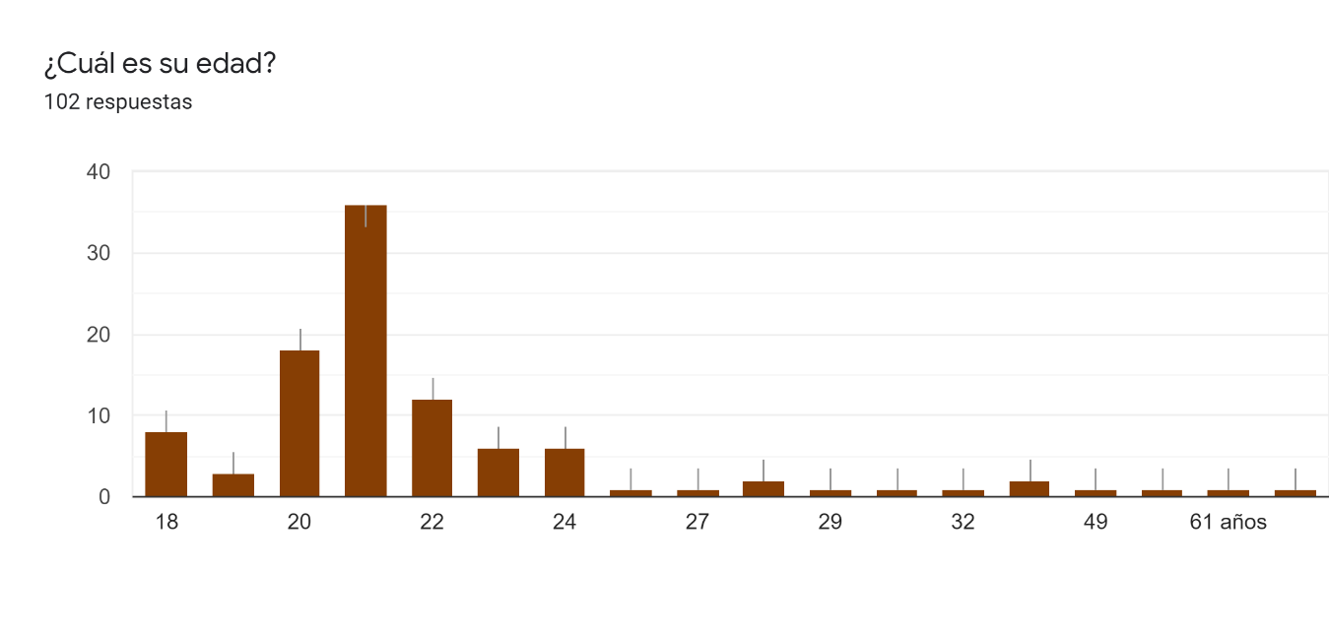

***Figura 1. Edades de Encuestados***

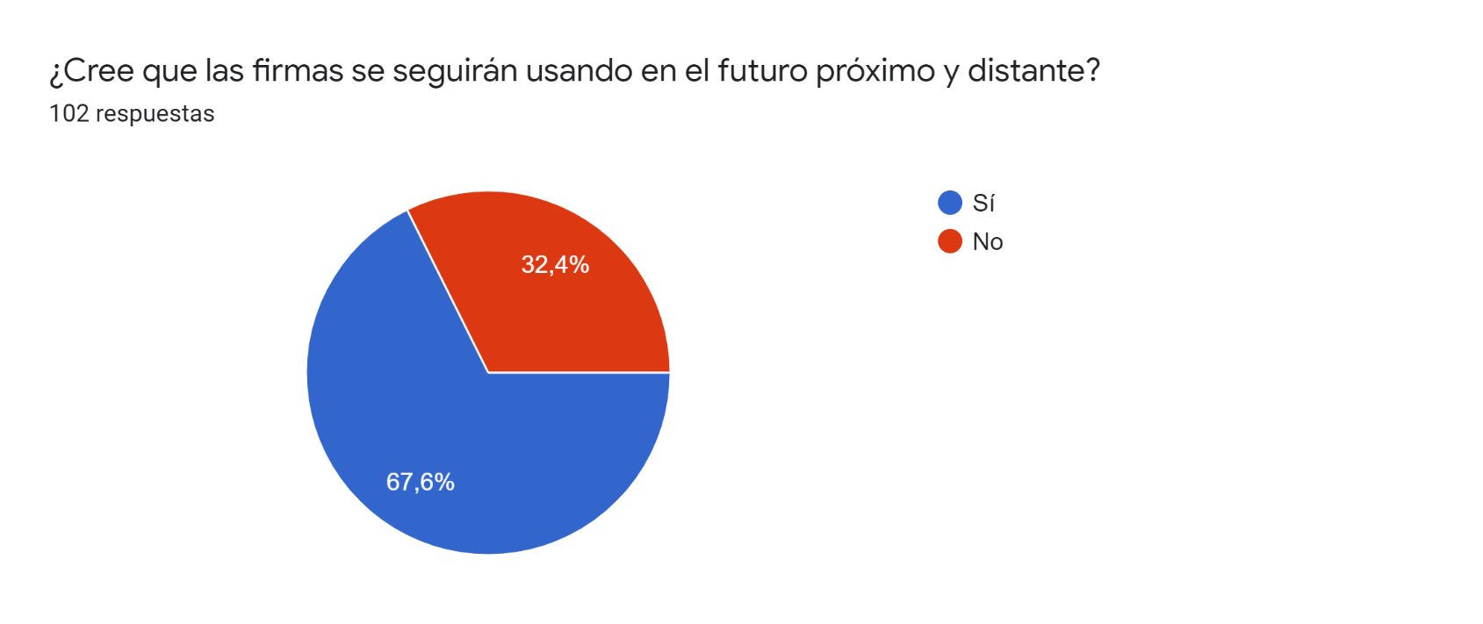

***Figura 2. Pregunta Uno***

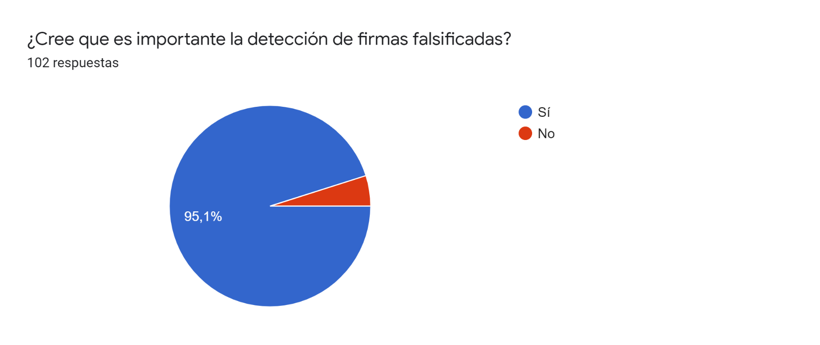

***Figura 3. Pregunta Dos***

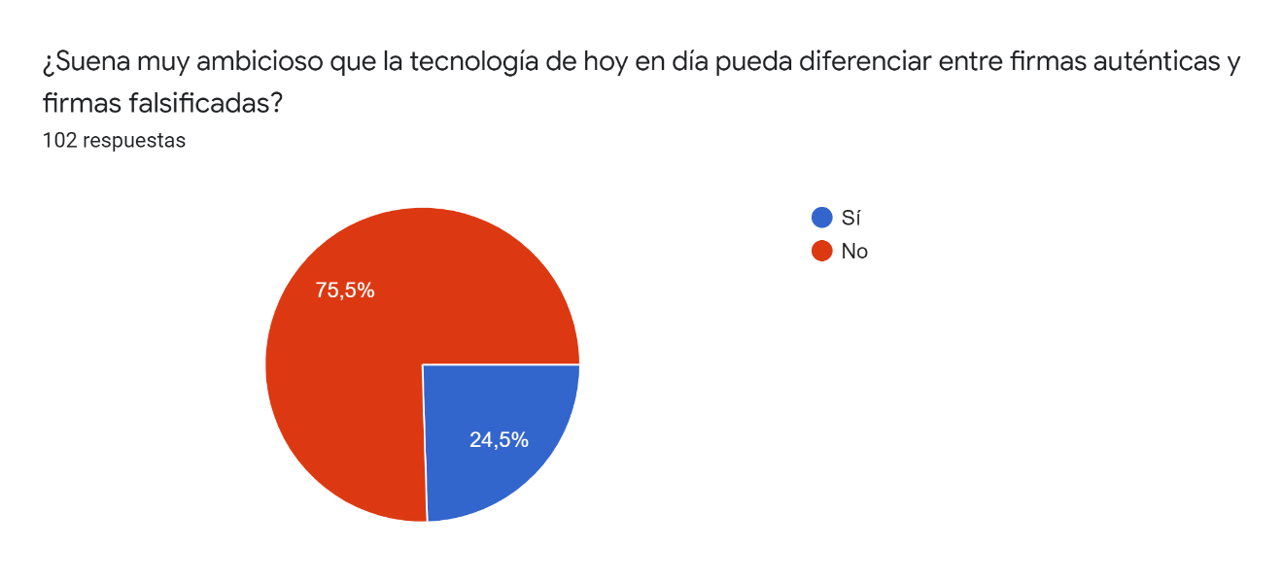

***Figura 4. Pregunta Tres***

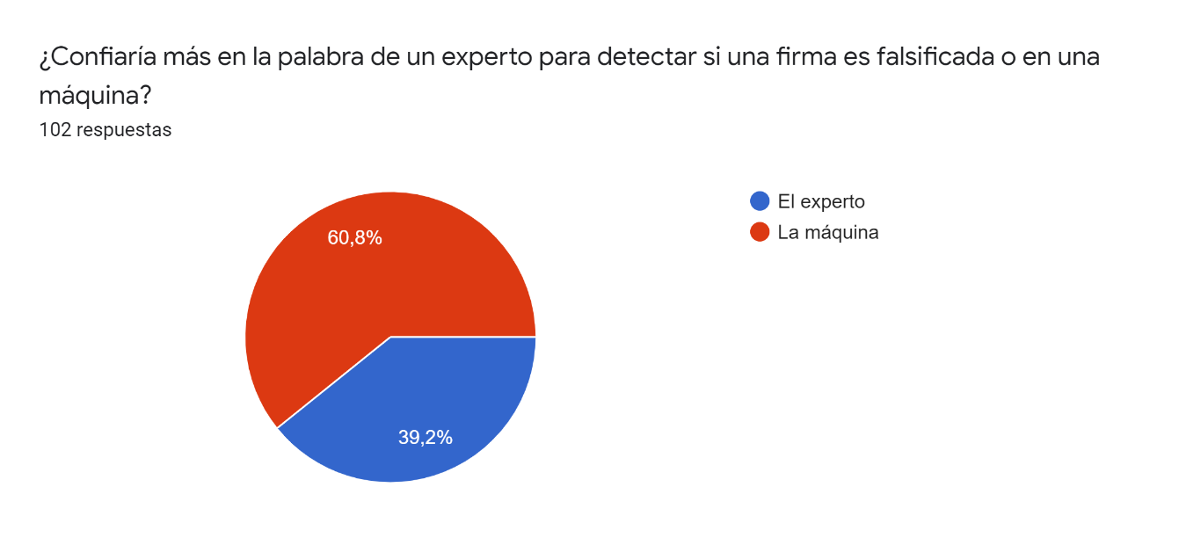

***Figura 5. Pregunta Cuatro***

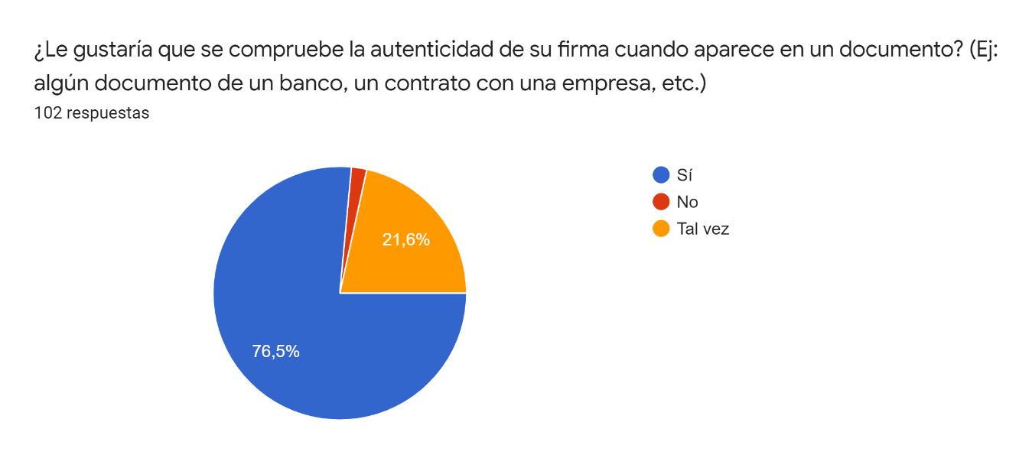

***Figura 6. Pregunta Cinco***

**Segunda Sección:**

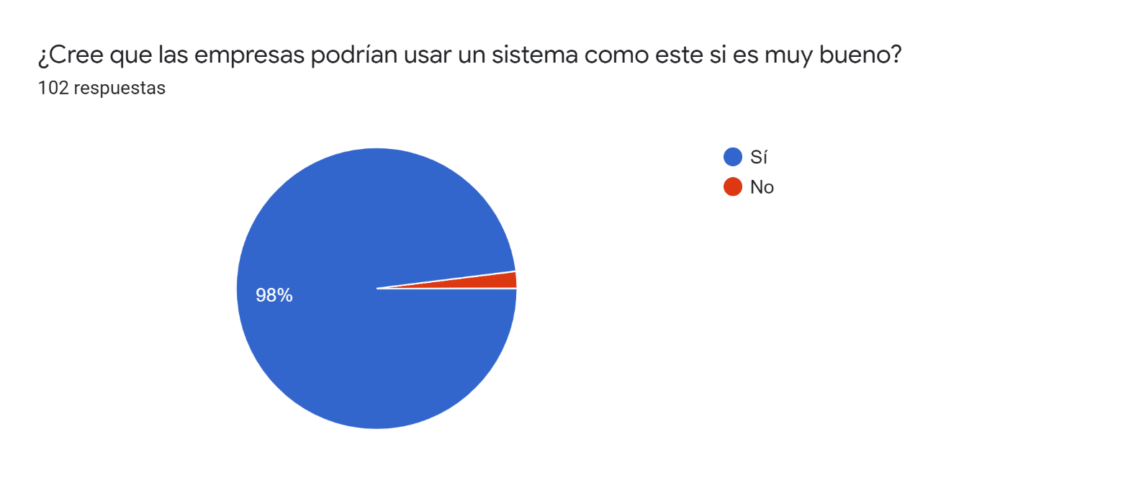

***Figura 7. Pregunta Seis***

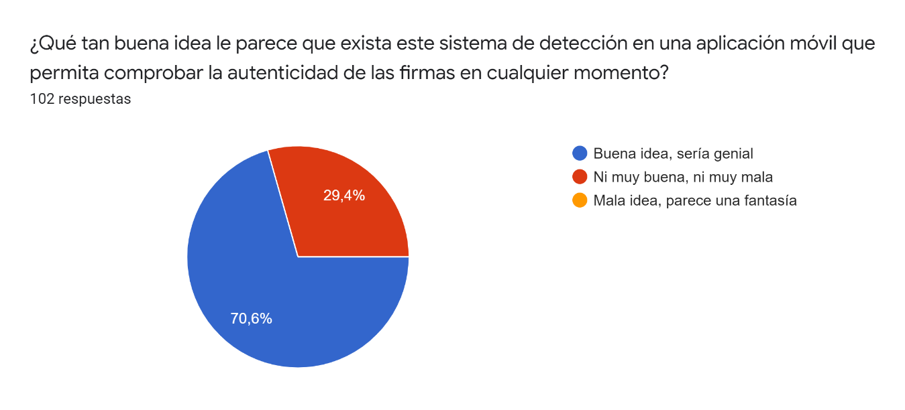

***Figura 8. Pregunta Siete***

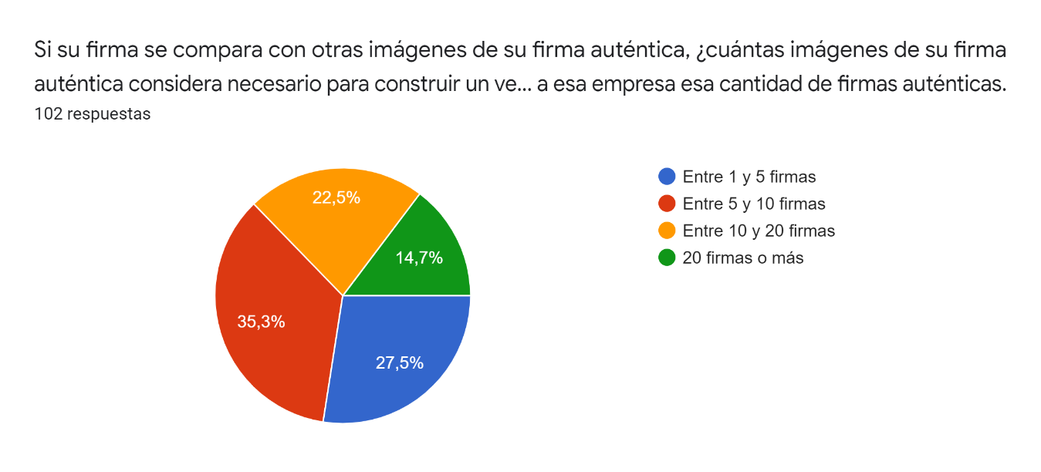

***Figura 9. Pregunta Ocho***

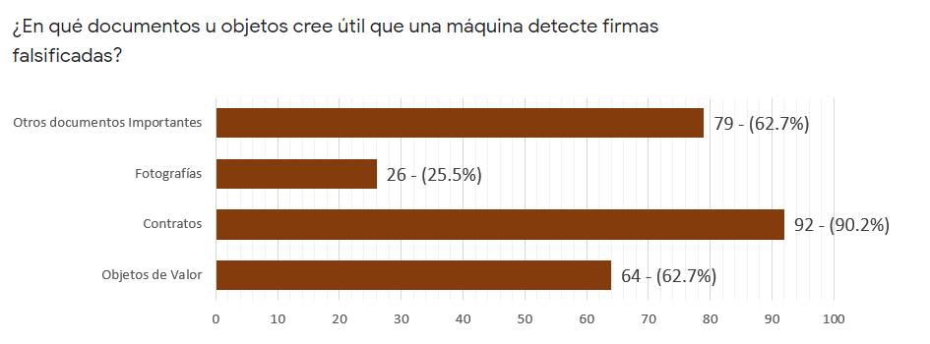

***Figura 10. Pregunta Nueve***

**Conclusiones:**

Primero, es de notar la cantidad de respuestas recopiladas. La cantidad numerosa de encuestados permite tener una mejor idea sobre lo que opina la gente. Además, es de notar el rango de edades es bastante amplio con una mayor frecuencia entre los 20 y 22 años. Esta variedad de edades permite, hasta cierto punto, extraer mejores conclusiones. Las distintas culturas y formas de pensar que tiene cada generación influyen mucho en las respuestas, especialmente en esta era de tecnología.

De la primera sección se pueden extraer muchas conclusiones.

Una de esas conclusiones es que casi un tercio de los encuestados opinan que la firma dejará de usarse en un futuro próximo y distante. Esto puede atribuirse al hecho que varios lugares se están empleando firmas digitalizadas o firmas virtuales. Estas firmas innovadoras pueden encontrarse en certificados online, en hashes que representan una llave “privada” que permiten encriptar, desencriptar y de cierta manera identificar al usuario en el ciberespacio.

Un hallazgo totalmente inesperado fue el hecho de encontrar personas que consideran que la verificación de la autenticidad de las firmas no es importante.

Otra conclusión bastante interesante fue que casi un cuarto de los encuestados opina que aún suena muy ambicioso que la tecnología de hoy en día posibilite comparar dos firmas y dar un veredicto de autenticidad o no. Esta idea de verificar la autenticidad suena muy ambiciosa en la primera impresión. Sin embargo, el desarrollo científico y tecnológico ha sido muy bueno en estos años que hacen que la idea deje de ser una “fantasía” en realidad.

Ahora bien, lo más interesante de las preguntas de la primera sección fue preguntarle al encuestado si confiaría más en la palabra de un experto o en el veredicto de una máquina. Podemos observar en la gráfica de Pie que un 60.8% de las personas confiarían más en una máquina y el 39.2% restante confiaría más en un experto.

Esta pregunta es controversial hasta cierto punto. Los encuestados pudieron pensar en muchas situaciones hipotéticas como por ejemplo que el experto de una opinión muy subjetiva o que alguien le pudo haber pagado una buena cantidad de dinero para mentir. Por otro lado, la gente pudo haber pensado que la máquina simplemente no es perfecta y podría equivocarse. Desde el punto de vista de una empresa, lo que más se necesita es que la máquina entregue resultados confiables. Es probable que la mayoría de las personas hayan optado por la máquina debido a que puede entregar un veredicto objetivo y no se puede ser chantajeado. Cabe mencionar que hubo un momento en donde los encuestados se encontraban en un 50%-50%.

Y la última conclusión es que un 76.5% de personas consideran importante verificar la autenticidad de su firma en documentos. Esto puede atribuirse a que es buena opción estar seguros de que la firma es totalmente de ellos y evitar situaciones difíciles y hasta legales. Un 20.6% se mantienen indecisos mientras que el resto simplemente considera que no es importante.

**Segunda Sección:**

La segunda sección de la encuesta contiene aún más conclusiones.

Como primera conclusión que es posible extraer es que casi la totalidad de los encuestados piensan que las empresas estarían dispuestas a utilizar un sistema de detección de firmas falsificadas si proporciona buenos resultados. Esto puede atribuirse a la necesidad de establecer confianza con los clientes. Adicionalmente, proporciona más seguridad a los procesos administrativos de la empresa.

Como segunda conclusión, podemos apreciar un 70.6% de los encuestados consideran como buena idea la implementación y utilización de un sistema de detección de firmas falsificadas sea por medio de una aplicación móvil mientras que el 29.4% le es indiferente. Un intento de explicar estos resultados es que un buen porcentaje opina que es algo innovador y hasta interesante, pero otra porción de personas posiblemente no le ve un uso adecuado o simplemente no consideran que sea algo excepcional.

Ahora bien, podemos decir que casi la totalidad de los encuestados considera muy importante la detección de firmas falsificadas en contratos. Primordialmente porque un contrato significa un compromiso que se debe cumplir. También, la gente opina que hay documentos importantes que deben de pasar por este proceso (como cheques, títulos de propiedad, etc). Y, por último, consideran importante verificar la autenticidad de firmas en objetos de valor.

Las últimas dos preguntas son realmente las más importantes. La pregunta número 9 sobre la cantidad de firmas es crucial y es considerado como el pilar del problema a resolver.

Se puede apreciar que los encuestados están muy fragmentados en el tema de proporcionar una cierta cantidad de imágenes de su firma auténtica. Por mayoría, ganó la opción de proporcionar 5 a 10 firmas auténticas seguido de la opción de 1 a 5 firmas.

Esta es la premisa más importante que se tiene que lidiar en el proyecto porque es necesario dar un veredicto a partir de una cantidad muy limitada de información. Por voto popular, se puede concluir que la mayoría de las personas estarían dispuestas a entregar de 5 a 10 muestras de su firma auténtica para realizar verificaciones en el futuro.

La última pregunta es la pregunta abierta que le pide al encuestado una opinión sobre en qué lugares o situaciones considera que un sistema de detección de firmas pueda ser útil.

Como la pregunta es abierta, se realizó un análisis sobre las respuestas. El objetivo de este análisis fue de encontrar lugares o situaciones que se repiten frecuentemente e incluso encontrar opiniones interesantes.

Las situaciones o lugares que más se repetían en esta sección son:

* Bancos.
* Contratos.
* Cheques.
* Comprobantes o Recibos
* Documentos Financieros.
* Asuntos Legales.
* Títulos de Propiedad.
* Aeropuertos
* Asuntos Gubernamentales.
* Empresas.
* Auditorías

En este análisis se encontraron las siguientes opiniones que son muy interesantes y dan otro contexto al problema. Entre esas opiniones se pueden destacar:

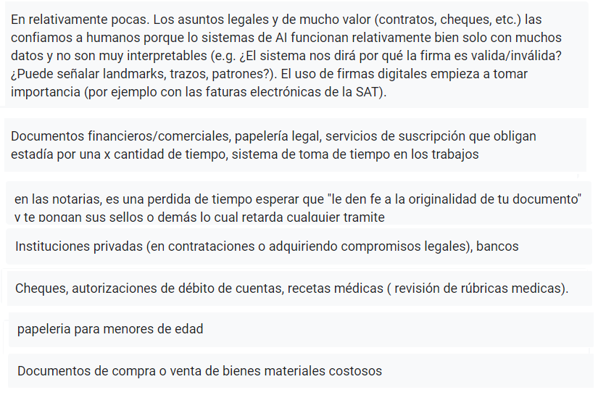

***Figura 11. Opiniones Destacadas***

Como se pudo observar, las respuestas de la encuesta apoyan al desarrollo de este proyecto haciendo notar que existen necesidades y usos potenciales.

## **Matriz Comparativa**

|  |  |  |  |  |
| --- | --- | --- | --- | --- |
| **Característica \ Proyecto** | **SFDIG  (Mi solución)** | **SFD por Shakti365** | **SFD por Zerocool** | **SFD paper** |
| Escalable | **✓** | **✓** | **x** | **x** |
| Complejidad del Modelo | Leve | Leve | Medio | Muy baja |
| Complejidad de la Arquitectura | Baja | Moderada | Baja | Muy baja |
| Aplicación Web | **x** | **✓** | **x** | **x** |
| Aplicación Móvil | **✓** | **x** | **x** | **x** |
| Fácil uso | **✓** | **✓** | **x** | **x** |
| Portabilidad | **✓** | **x** | **x** | **x** |
| Sistema Online | **✓** | **x** | **x** | **x** |

***Tabla 2. Matrix Comparativa***

## **Factibilidad Técnica**

### **Retos en Conocimientos**

Los retos detectados son:

* Experiencia moderada con modelos de Machine y Deep Learning.
* Poco conocimiento sobre modelos de Deep Learning o Machine Learning que puedan resolver problemas con una cantidad de samples muy reducida.
* Poco conocimiento en el procesamiento de imágenes.
* Conocimiento nulo sobre técnicas para optimización de modelos de Deep Learning o Machine Learning.
* Poca experiencia realizando un trabajo investigativo.
* Cero experiencia en realizar papers científicos
* Conocimiento nulo sobre cómo hacer deployment de un modelo AI en el internet.
* Poca experiencia programando móvil.
  + Limitado a una sola herramienta: Flutter.
  + Se conoce moderadamente la herramienta Flutter. Hay funcionalidades que se desconocen que pueden servir.
  + Desconocer soluciones óptimas y fáciles a ciertas situaciones durante el desarrollo móvil.
* Experiencia moderada con el manejo de Firebase y sus servicios.
* Experiencia y conocimiento nulo sobre la creación de interfaces entre servidores.

### **Retos en Recursos Tecnólogicos**

Los problemas potenciales detectados son:

* Encontrar dos servidores gratis para hacer deployment del modelo de AI y del servidor de imágenes.
* Poca disposición de computadoras óptimas dedicadas al entrenamiento de modelos de AI.
* Proceso de debuggeo es lento.
* Existen bugs de Android Studio y Flutter sin ser documentados y errores que no proporcionan información útil.
* Mantenerse al margen de una inversión total de $0.00.
* Servicios de Firebase son gratis hasta un cierto punto y son centralizados.
* Compatibilidad en versiones específicas de Android.

# **Marco Teórico**

## **Tecnologías**

* **Firebase**

Según Doug Stevenson, Firebase es un conjunto de herramientas que ayudan a construir, mejorar y hacer crecer una aplicación de nuestra autoría. Además, tiene disponible un sinfín de servicios que puede hacer más atractiva y robusta la aplicación. Estos servicios pueden ser de autenticación, de almacenamiento, machine learning y entre otros

* **Cloud Firestore**

Según Google, “*Cloud Firestore es una base de datos no SQL*”. Sus características principales son su alta flexibilidad y escalabilidad. Se encuentra

en la nube por lo cual el programador no debe de preocuparse en darle mantenimiento.

* **Cloud Storage**

Cloud Storage es un servicio adicional que proporciona Firebase. Según Google, “*se creó para desarrolladores de apps que necesitan almacenar y entregar contenido generado por usuarios, como fotos o videos”*.

* **Python**

Python es un lenguaje de Programación de alto nivel de estilo intérprete. Este puede ser usado tanto para programación funcional como orientado a objetos. Según el Sitio Oficial de Python, “*Python es simple, su sintaxis es fácil de aprender y hace énfasis en la legibilidad y por consiguiente reduce el costo del mantenimiento del programa*”.

* **Flask**

Flask es una librería de Python que facilita la construcción de backend de servidores. Según Matt Makai, *“Flask es un Web Framework de Python construido con un núcleo pequeño y con una filosofía de fácil-de-extender”.* Flask se construyó muchos años más tarde que Django y por consiguiente tiene implementado muchas funcionalidades en base al feedback y a las sugerencias de los distintos usuarios de Python.

* **Tensorflow**

Tensorflow es una librería de código abierto creado por Google que, según Serdar Yegulalp, se hizo con el fin de realizar cálculos numéricos complejos y a la experimentación a larga escala de machine learning.

* **Google Colab**

Es un entorno web que permite la experimentación con modelo de inteligencia artificial y otros tipos de proyectos. Permite la colaboración entre usuarios y la ejecución (en el navegador Browser) de código escrito en Python. Según Google, *“es un servicio de notebook alojado de Jupyter que no requiere configuración para usarlo y brinda acceso gratuito a recursos computacionales”*.

* **Flutter**

Flutter es un conjunto de herramientas que permiten el desarrollo de aplicaciones tanto móviles como web. Según Google, *“Es un UI toolkit portable para la creación de hermosas, aplicaciones nativamente compiladas para móvil, web y escritorio desde una sola base de código”*.

## **Conceptos**

* **Inteligencia Artificial**

Es una rama de las ciencias de la computación. Según IBM, *“el término Inteligencia Artificial (IA) refiere a cualquier inteligencia similar a la de un humano exhibida por una comptadora, robot o cualquier otra máquina”.*

* **Machine Learning**

Es una rama de la Inteligencia Artificial donde se emplean algoritmos que tratan de detectar tendencias y patrones. Según Technopedia, “*facilita el avance continuo de la computación a través de la exposición de nuevos escenarios, experimentación y adaptación”*.

* **Deep Learning**

Es otra rama de la Inteligencia Artificial. Según Technopedia, *“es una colección de algoritmos usados en machine learning para modelar abstracciones de alto nivel”*. En esta rama se emplean algoritmos mucho más complejos y avanzados.

* **Red Convolucional**

Es un algoritmo de Deep Learning capaz de aprender características por medio del uso de filtros. Según Sumit Saha, *“toma una imagen, le asigna importancia a varios aspectos de la imagen y es capaz de diferencia una de la otra”*.

* **Base de Datos no Relacional**

Son bases de datos que no siguen un modelo tradicional de tablas, filas y columnas para guardar la información. Según Ana de Doumly, existen las siguientes Bases de Datos no Relacionales:

* + Key-Value
  + Gráficos
  + Columnas
  + Documentos
* **Frontend**

Es la interfaz con la cual el usuario interactúa para generar eventos, acciones, etc. Es la parte visual y tangible de una aplicación. Según Palak Singhal, *“la parte de un sitio web que el usuario interactúa”*. Adicionalmente, según el mismo autor: *“la capacidad de respuesta y el desempeño son los dos objetivos principales del Frontend”*.

* **Backend**

Es todo aquello que está detrás de la interfase de usuario que hace que las aplicaciones funcionen correctamente. Es la parte invisible e intangible para el usuario. Según Palak Singhal, *“es la porción de software que no tiene contacto directo con los usuarios”*.

* **Single Page Application (SPA)**

Es un tipo de aplicación orientada a dar buena experiencia al usuario. Según Neoteric, *“es una aplicación que funciona dentro de un browser y no requiere recarga de páginas durante su uso”*. Los beneficios de un SPA es que no hay recarga de páginas y tiempo de espera.

* **Multiple Page Application (MPA)**

Es una aplicación diseñada donde requiere la carga cuando visitan nuevas páginas o ventanas. Según Neoteric, *“estas aplicaciones son enormes y grandes comparados con los SPAs porque necesitan serlo. Debido a la cantidad de contenido estas aplicaciones pueden tener varios niveles de Interfases de Usuario”*. Son buenos cuando la cantidad de contenido que se ofrece es demasiado y además da una sensación de visita guiada.

# **Solución**

## **¿Qué es?**

La solución que se propone es realizar tanto un trabajo investigativo como el desarrollo de una aplicación.

El propósito de realizar el trabajo investigativo es para descubrir, comparar, desarrollar y elegir buenos métodos para la detección de firmas falsificadas. En este trabajo se compararán algunos modelos de Inteligencia Artificial ya que recientemente ha surgido bastante interés científico sobre la aplicación de estos modelos en el problema descrito anteriormente. Entre los modelos que se compararán, se propondrá un nuevo modelo de autoría propia.

A pesar de que existe trabajo previo sobre este problema, es necesario escoger el modelo (entre los propuestos) que muestra un buen desempeño al ser sometido a condiciones muy cercanas de vida real. La mayoría de los experimentos realizados contemplan que tienen disponible una gran cantidad de información cuando en la vida real la información es muy escasa y limitada.

El propósito de la aplicación es ejemplificar un sistema de detección de firmas falsificadas usando los resultados obtenidos dl trabajo investigativo. Esta aplicación proporciona a la empresa u organización la posibilidad de usar el servicio principal de poder detectar firmas falsificadas.

La aplicación que se desea diseñar es una aplicación móvil por 4 motivos:

* Funcionalidad:

Al depender del celular, se puede aprovechar sus capacidades de tomar fotografías, conectarse a internet y su flexibilidad de manejar imágenes y archivos.

Conjuntamente, se pueden aprovechar aplicaciones de terceros para mejorar la calidad de las imágenes e incluso editarlas si fuese necesario. A pesar que no proporcionan las mismas herramientas que las aplicaciones de escritorio, son suficientes para generar imágenes de buena calidad.

* Portabilidad:

El celular es un dispositivo muy compacto que cabe en los bolsillos de todos. Este brinda la oportunidad de ser utilizado en cualquier momento y en cualquier lugar; lo contrario que una computadora y un scanner.

* Accesibilidad:

Dado que los celulares son mucho más baratos que una computadora, es muy fácil de encontrarlos en todos lados. Esto brinda la oportunidad que cualquier empleado que tenga en su posesión un celular y necesite verificar firmas en alguna tarea designada, pueda utilizar la aplicación sin depender de una computadora de escritorio y un scanner. Si en tal caso se desconfía de los empleados se pueden conseguir dispositivos exclusivos para la organización.

* Disminución de costos:

Es muy probable que los empleados de la organización tengan su propio dispositivo. Se puede aprovechar sus dispositivos en lugar de cotizar computadoras y scanners que agregan costos. Adicionalmente, se ahorra costos de mantenimiento. Si en tal caso se desconfía de los empleados se pueden conseguir dispositivos exclusivos para la organización.

Esta aplicación móvil se llama “***Mobile Signature Forgery Detection***”. Su uso es exclusivo a los empleados de la organización.



***Figura 12. Logo de Mobile Signature Forgery Detection***

Las funcionalidades que proporciona la aplicación móvil son las siguientes:

* Servicios de gestión de clientes:
  + Servicio de registro de la información básica de un cliente: correo electrónico, nombre (s) y apellido (s), fecha de nacimiento, número de teléfono, fecha de registro y registro de firmas genuinas asociadas.
  + Servicios para la administración de un cliente: actualización de la información básica de un cliente y eliminación de un cliente.
* Servicios de registro empleados:
  + Registro de información básica de un empleado: correo electrónico, nombre (s), apellido (s), número de teléfono, departamento al cual pertenece, posición que desempeña, fecha de nacimiento, fecha de registro, horario y tipo de empleado.

El empleado puede ser de dos tipos:

* + - Super Usuario: Posee privilegios. Puede editar información tanto de clientes como empleados. Puede realizar operaciones a los modelos de inteligencia artificial y puede consultar una bitácora que registra las acciones realizadas por cualquier empleado en cualquier día.
    - Usuario: Únicamente puede realizar operaciones relacionadas a los clientes. Puede solicitar aprobación a los super usuarios cuando desea realizar una operación más delicada.
  + Servicios para la administración de un empleado: actualización de la información básica de un empleado y eliminación de un empleado.
* Verificación de correo electrónico.
* Recuperación de contraseña olvidada.
* Servicios de gestión de firmas de un cliente:
  + Servicio tanto para el registro como actualización y eliminación de firmas genuinas para un cliente.
* Servicios de gestión de modelos de Inteligencia Artificial:
  + Servicios exclusivos para los empleados de tipo Super Usuario.
  + Servicio para la consulta de los detalles de un modelo de inteligencia artificial[1]: fecha de última creación y detalle de qué clientes se usaron para el entrenamiento del mismo.
  + Servicio de entrenamiento de un modelo de inteligencia artificial: permite actualizar y crear modelos de inteligencia artificial para la detección de firmas falsificadas.
* Servicios de bitácora:
  + Servicios exclusivos para los empleados de tipo Super Usuario.
  + Servicio para la consulta de todas las acciones realizadas por todos los empleados de la organización.
  + Servicio para aprobar o denegar solicitudes creadas por empleados de tipo usuario.
* Servicios de Verificación de firma de un cliente:
  + Servicios disponibles para los dos tipos de empleados.
  + Servicio para la consulta de genuinidad de una firma de un determinado cliente. El empleado puede seleccionar los modelos de inteligencia artificial que desee para la verificación de este mismo.

Como las firmas son información valiosa y muy delicada, se decidió implementar un servicio de bitácora para monitorear todas las acciones de los empleados y la aprobación o denegación de solicitudes de algunas operaciones generadas por ciertos empleados.

Además, se proporciona una herramienta de integración ajena a la aplicación. Esta herramienta se llama “SFD Integration Tool” la cual proporciona el servicio para la gestión inmediata de firmas de los clientes en el servidor de imágenes.  
Puede suceder que a veces se necesita realizar operaciones urgentes sobre las imágenes de las firmas de los clientes y la interfase de usuario de la aplicación móvil puede ralentizar dichas operaciones.

Esta herramienta se proporciona únicamente al equipo de IT y a los empleados de la alta jerarquía de la organización. Las funcionalidades son las siguientes:

* Servicios de gestión de firmas de los clientes:
  + Servicio de guardar una o varias imágenes de firmas (genuinas o falsificadas) de un determinado cliente en el servidor (brinda la opción de escoger entre crear una nueva carpeta para un nuevo cliente o elegir un cliente ya existente).
  + Servicio de actualización de una o varias imágenes de firmas (genuinas o falsificadas) de un cliente existente.
  + Servicio de eliminación de una o varias imágenes de firmas (genuinas o falsificadas) de un cliente existente.

## **Especificaciones**

### **Aplicación móvil “Mobile Signature Forgery Detection”:**

* Compatible con sistemas operativos Android Jelly Bean, v16, 4.1.x o más moderno
* Dispositivos ARM Android devices.
* Desarrollado utilizando Flutter tanto para la Interfase de Usuario como para el Backend.
* Tamaño de la aplicación: MB

### **Herramienta “SFD Integration Tool”:**

* Compatible con cualquier sistema operativo.
* Escrito en Python 3.5 y es compatible con Python 3.5 o cualquier versión de Python más moderna.

# **Diagramas Caso de uso**

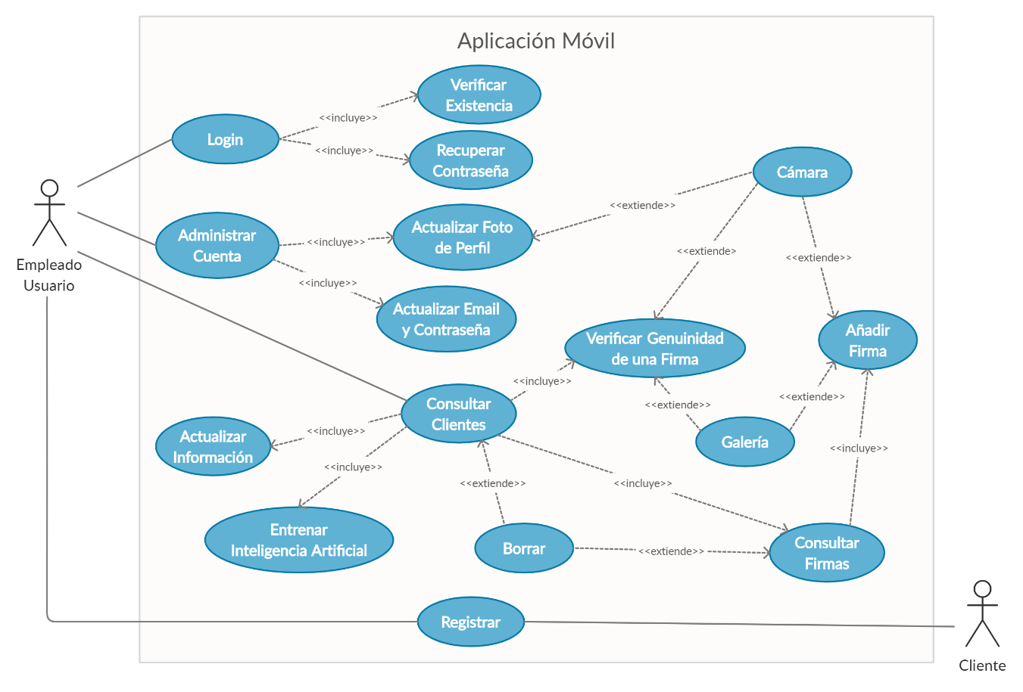

***Figura 13. Caso de Uso – Empleado Usuario***

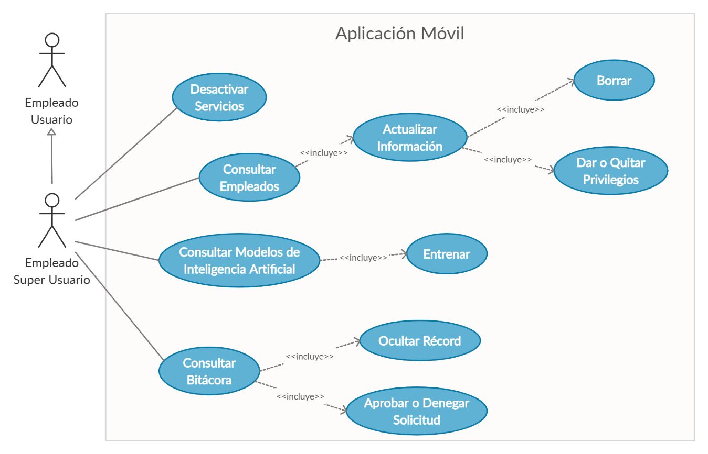

***Figura 14. Caso de Uso – Empleado Super Usuario***

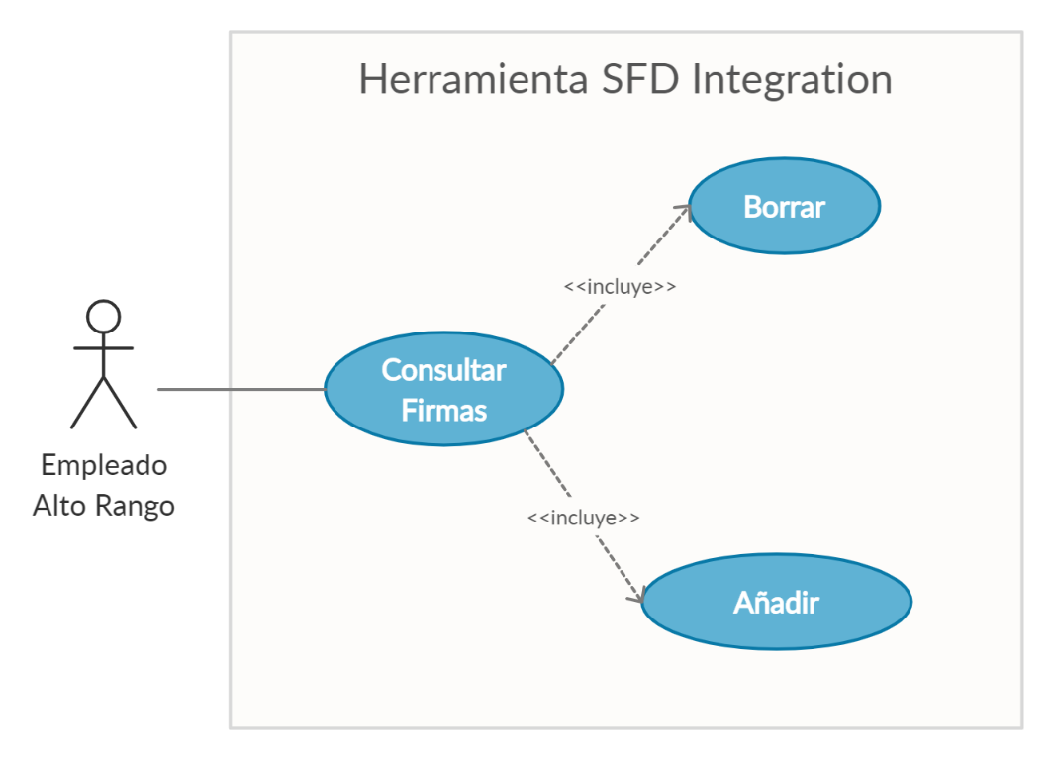

***Figura 15. Caso de Uso – Herramienta***

# **Diagramas de Secuencia**

## **Aplicación Móvil**

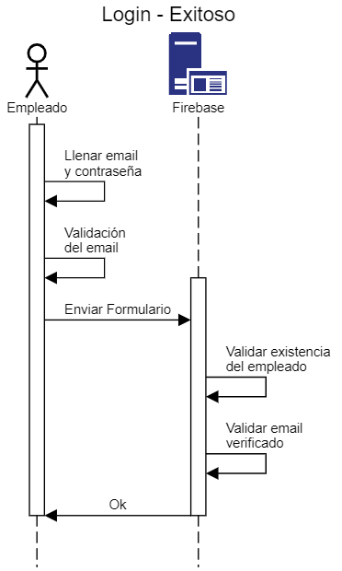

***Figura 16. Login Exitoso***

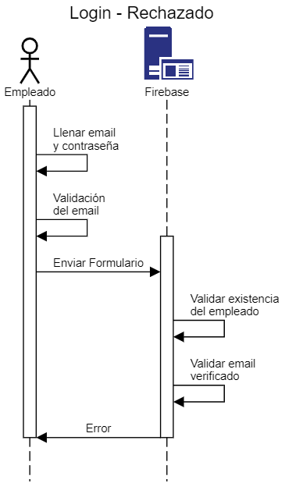

***Figura 17. Login Rechazado – Email no Verificado***

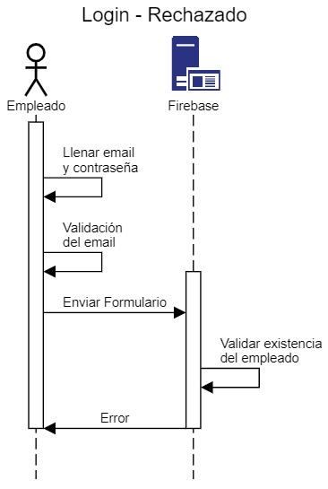

***Figura 18. Login Rechazado – No existe empleado***

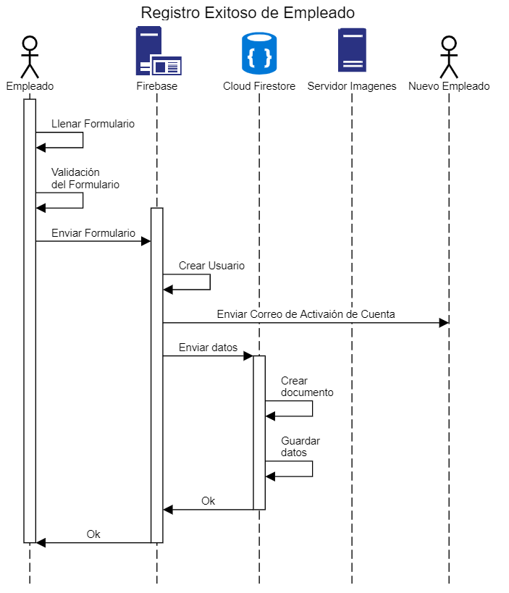

***Figura 19. Registro Exitoso – Empleado***

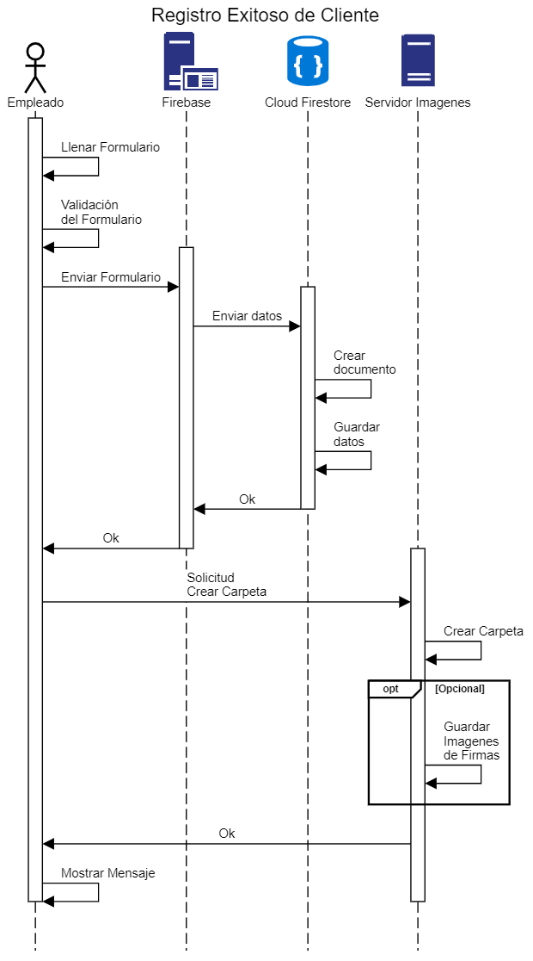

***Figura 20. Registro Exitoso – Cliente***

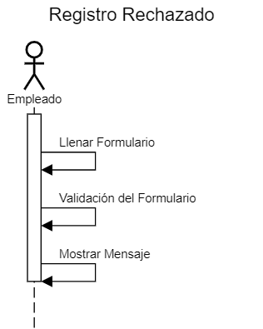

***Figura 21. Registro Rechazado – Cliente o Empleado***

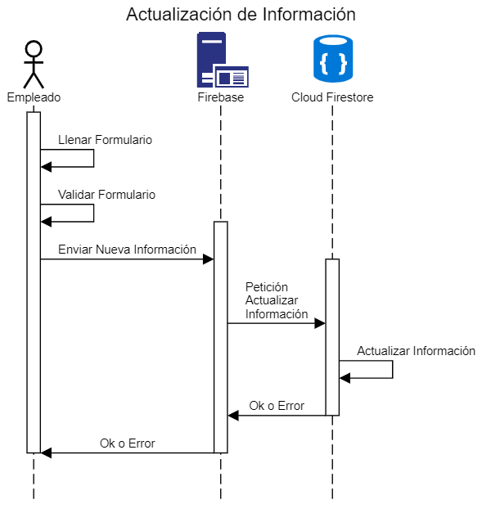

***Figura 22. Actualización de Información – Empleado o Cliente***

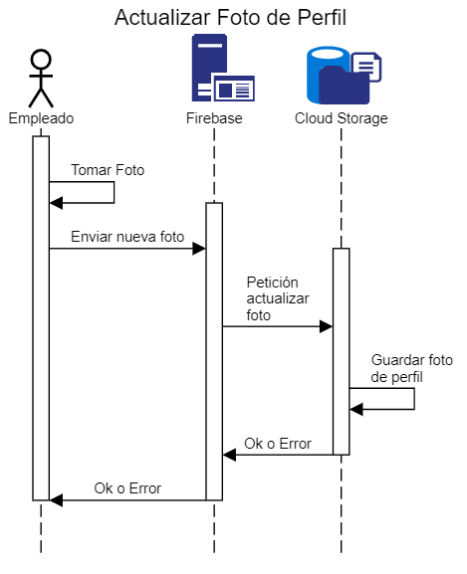

***Figura 23. Actualizar Información – Foto de Perfil***

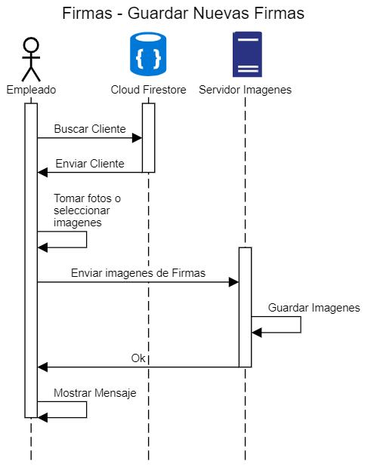

***Figura 24. Firmas – Registro de Nueva Firma de un Cliente***

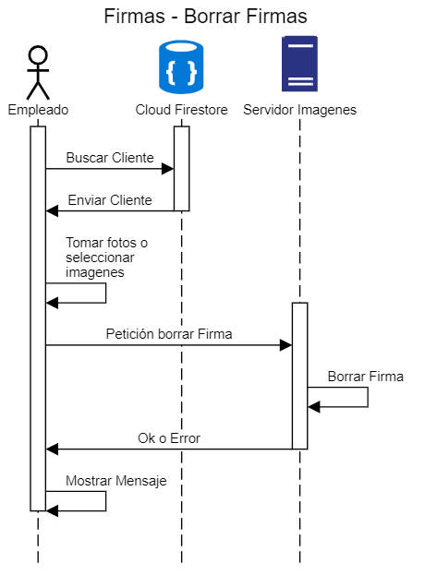

***Figura 25. Firmas – Borrar Firma de un Cliente***

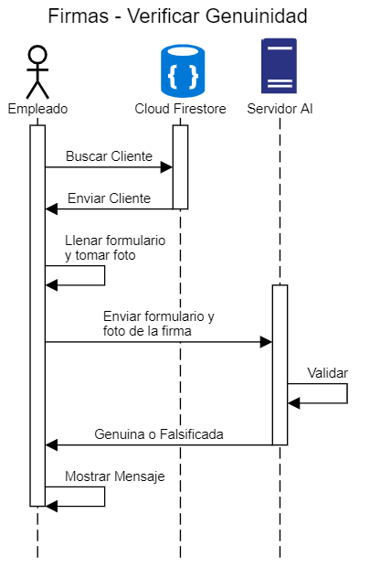

***Figura 26. Firmas – Verificación de Genuinidad***

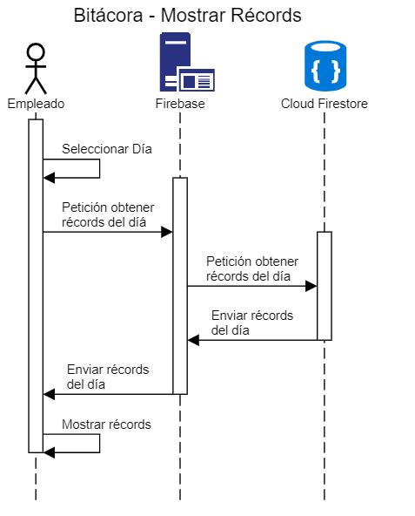

***Figura 27. Bitácora – Mostrar Récords***

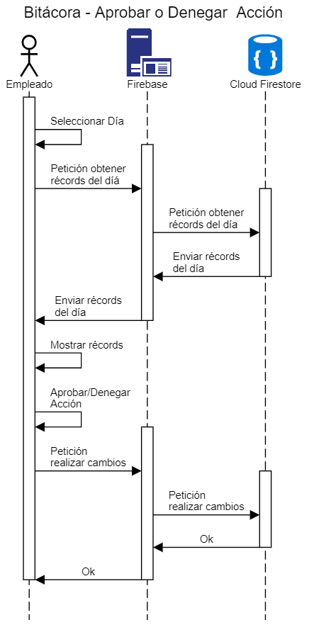

***Figura 28. Bitácora – Aprobar o Denegar Acción***

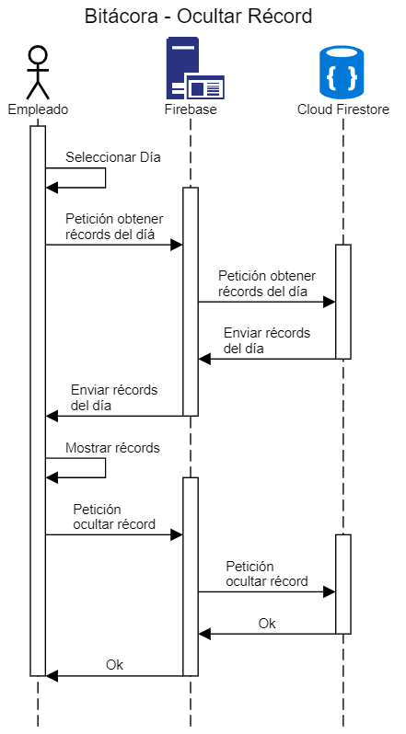

***Figura 29. Bitácora – Ocultar Récord***

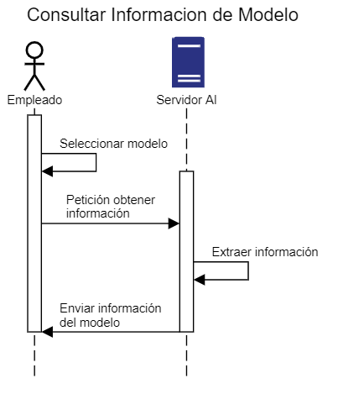

***Figura 30. AI – Consultar Información de un Modelo***

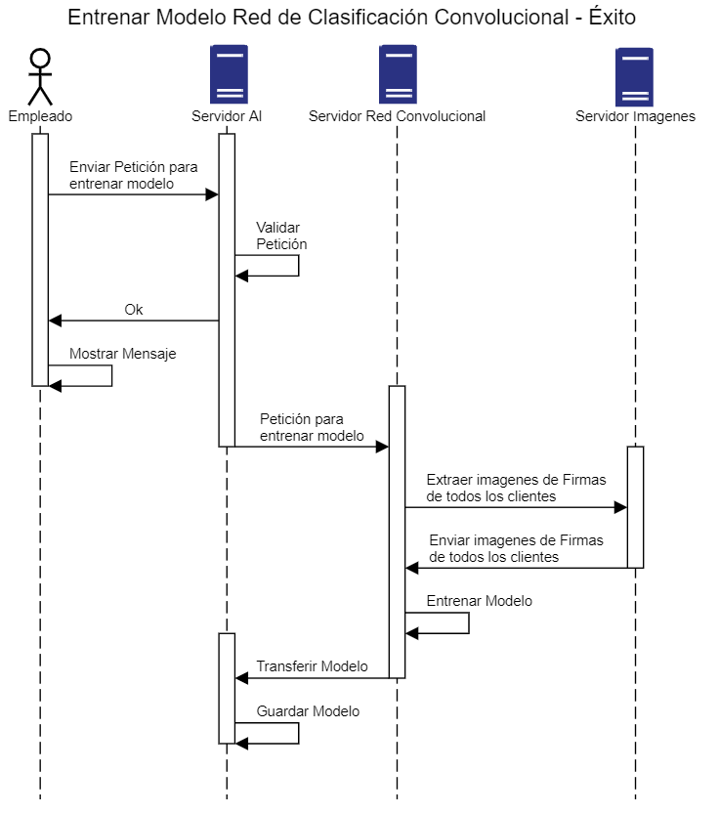

***Figura 31. AI – Entrenar Modelo Red de Clasificación Convolucional***

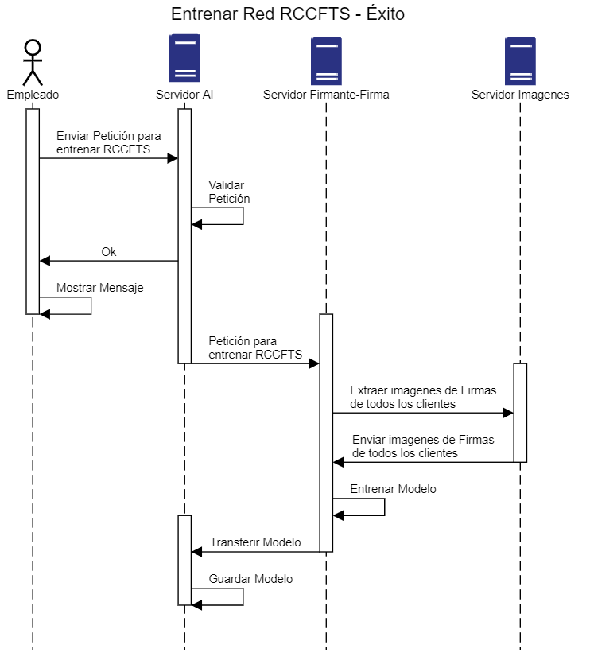

***Figura 32. AI – Entrenar RCCFTS[2]***

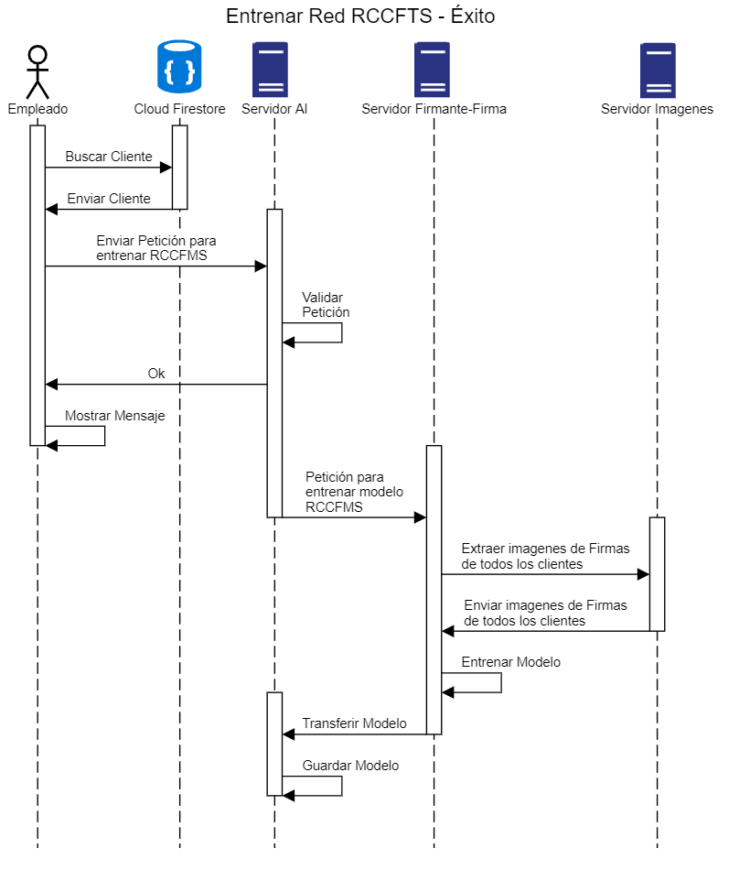

***Figura 33. AI – Entrenar RCCFMS[3]***

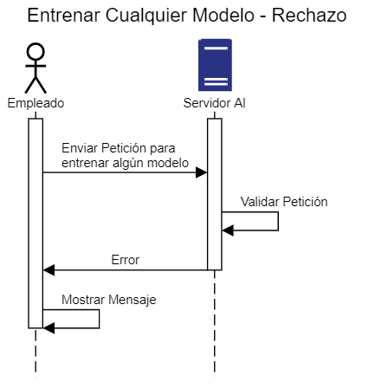

***Figura 34. AI – Petición Entrenar Modelo Rechazado***

## **Herramienta**

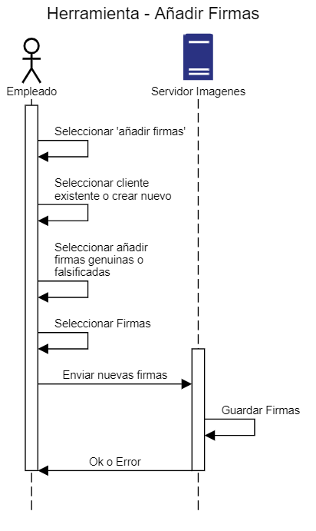

***Figura 35. Herramienta – Añadir Firmas***

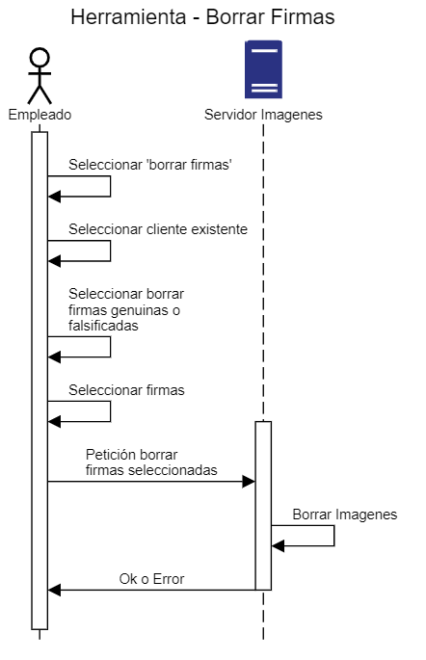

***Figura 36. Herramienta – Borrar Firmas***

# **Módulos**

En la aplicación existen dos módulos principales: Empleado de tipo Usuario y Empleado de tipo Super Usuario. Entre estos dos módulos existen otros submódulos que se detallan a continuación.

## **Módulo Empleado tipo Usuario**

Este módulo está disponible para todos aquellos empleados que no posean privilegios para realizar operaciones delicadas. Tienen disponible todas las funciones básicas que ofrece la aplicación.

Los submódulos encontrados son los siguientes:

* **Submódulo Cliente**

Los empleados pueden registrar, consultar y actualizar información de los clientes. Además, pueden solicitar borrar un determinado cliente.

* **Submódulo Firmas**

Los empleados pueden registrar, consultar y borrar firmas asociadas a los clientes. Adicionalmente, pueden verificar la genuinidad de una firma escogiendo entre los distintos modelos que la aplicación ofrece: Red de Clasificación Convolucional y Red Firmante-Firma.

## **Módulo Empleado tipo Super Usuario**

Este módulo está disponible para todos aquellos empleados que posean privilegios y pueden realizar operaciones muy sensibles y delicadas. Estos tienen disponible todas las funciones que un empleado tipo usuario tiene y adicionalmente a los submódulos que a continuación se describen:

* **Submódulo Bitácora**

Pueden consultar y monitorear todas las acciones que realizan todos los empleados que tienen acceso a la aplicación. Pueden consultar una pequeña descripción de la acción realizada por un determinado empleado y, además, a veces pueden encontrar descripciones que justifican la acción de un empleado. Hay ciertas acciones que no tienen descripción explícita como la actualización de correo electrónico y de la contraseña mientras que otros sí como la solicitud de borrar un cliente.

Además, los empleados tipo super usuario pueden aprobar o denegar solicitudes generadas por los empleados.

* **Submódulo Inteligencia Artificial**

En este módulo pueden consultar la siguiente información de los modelos de inteligencia artificial: fecha de último entrenamiento y clientes empleados para el entrenamiento de este mismo.

Adicionalmente, tienen la posibilidad de solicitar el entrenamiento de un nuevo modelo empleando toda la información de las firmas de todos los clientes disponibles hasta ese momento.

Los modelos de inteligencia artificial soportados son: Red de Clasificación Convolucional y Red Firmante-Firma.

## **Módulos Externos**

Estos módulos interactúan de manera directa o indirecta con la aplicación móvil pero no son parte de esta misma.

Los módulos externos son:

* **Módulo Servidor de Imágenes**

Este es un solo servidor que manera todas las operaciones relacionadas a las firmas de los clientes. Este sirve como espacio de almacenamiento de las imágenes y a través de peticiones, se puede obtener el nombre de los archivos de las firmas y las imágenes de las firmas. Adicionalmente tiene peticiones para borrar imágenes y guardar firmas. Tiene soporte tanto para manera firmas genuinas como falsificadas de un cliente.

* **Módulo Servidor de Inteligencia Artificial**

Este es un conjunto formado por 3 servidores: servidor central (llamado AI server) y dos servidores que realizan el entrenamiento de modelos de inteligencia artificial.

El servidor central es el que proporciona el servicio de verificación de genuinidad de una firma. Adicional a eso, posee funciones para guardar modelos que son transferidos desde los otros dos servers.

Este servidor tiene comunicación directa tanto con el servidor de imágenes, como con la aplicación móvil y los 2 servidores de entrenamiento de modelos de inteligencia artificial.

Los servidores de entrenamiento sus únicas funciones son entrenar un determinado modelo de inteligencia artificial, obtener las imágenes de las firmas de los clientes y transferir el modelo generado al servidor central. Como se mencionó anteriormente, este servidor tiene comunicación directa con el servidor de imágenes para obtener todas las imágenes de las firmas que estén disponibles en ese momento.

Los tiempos de entrenamiento varían y dependen mucho del modelo que se está entrenando.

Los modelos disponibles para el entrenamiento son: Red de Clasificación Convolucional y Red Firmante-Firma. No se le dio soporto a la Red Siamesa debido a que se encontró unos errores fatales internos de la librería de Tensorflow.

* **Módulo de Autenticación**

Este módulo lo compone Firebase. Firebase proporciona el servicio de autenticación por medio de correo. Además, proporciona el servicio de poder cambiar el correo y la contraseña asociada a la cuenta y de recuperar la contraseña en caso de olvido.

* **Módulo de Almacenamiento**

Lo compone Cloud Firestore y Cloud Storage. Cloud Firestore se utiliza para guardar información relevante y personal de los clientes y de los empleados. Además, que guarda información sobre los servidores de Inteligencia Artificial y de Imágenes.

Cloud Storage únicamente cumple el propósito para guardar fotos de perfiles de los empleados.

# **Arquitectura**

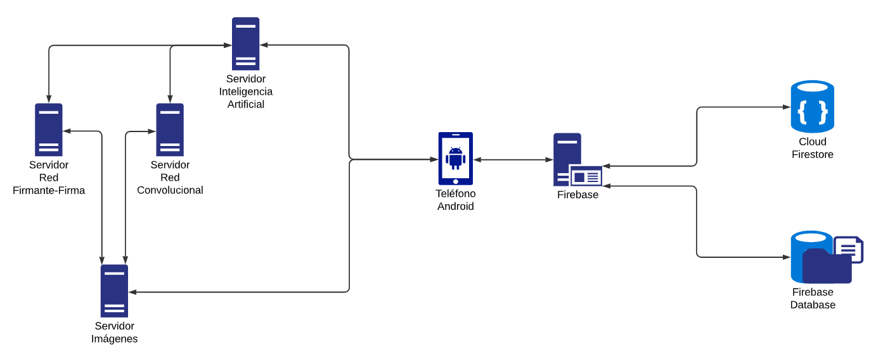

***Figura 37. Diagrama de la Arquitectura***

## **Especificaciones**

**Teléfono Android**

* Sistemas Operativo Android Jelly Bean, v16, 4.1.x o más moderno.
* Capacidad de conectarse a Internet.

**Firebase**

* Backend as a Service
* Habilitado la función de comunicarse con Cloud Firestore y Cloud Storage
* Versión

**Cloud Firestore**

* Base de Datos no relacional
* Version 21.5.0

**Cloud Storage**

* Repositorio de imágenes
* Version 19.1.1

**Otros Servidores:**

* Programados en Python 3.5
* Uso de Flask para backend y mantener compatibilidad con librerías de Tensorflow para manejo de modelos de AI.
* Flask versión 1.1.2

# **Resultados**

## **Trabajo Investigativo**

Los resultados del trabajo investigativo se detallan en el archivo xxx. Sin embargo, lo más importante que se puede extraer son los resultados de la experimentación de los modelos propuestos: Red Siamesa, Red de Clasificación Convolucional y Red Firmante-Firma.

Los resultados obtenidos son los siguientes:

### **Experimento A**

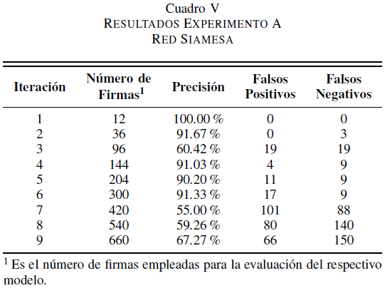

***Tabla 3. Experimento A – Resultados Red Siamesa***

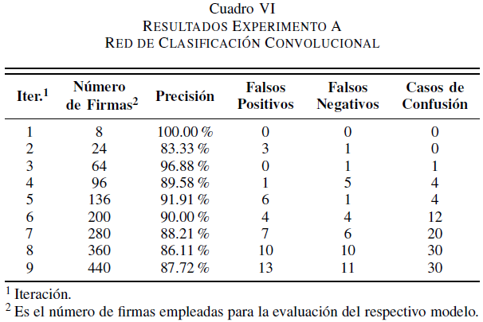

***Tabla 4. Experimento A – Resultados Red de Clasificación Convolucional***

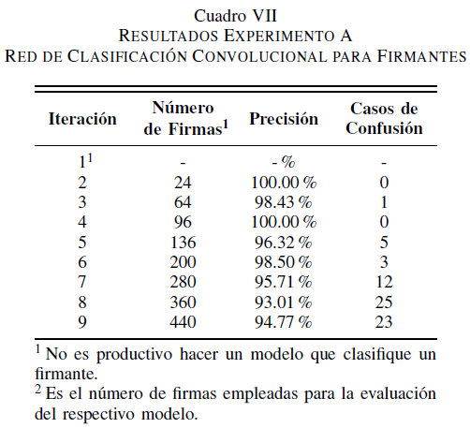

***Tabla 5. Experimento A – Resultados RCCFTS***

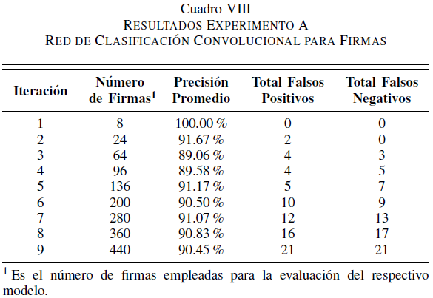

***Tabla 6. Experimento A – Resultados RCCFMS***

### **Experimento B**

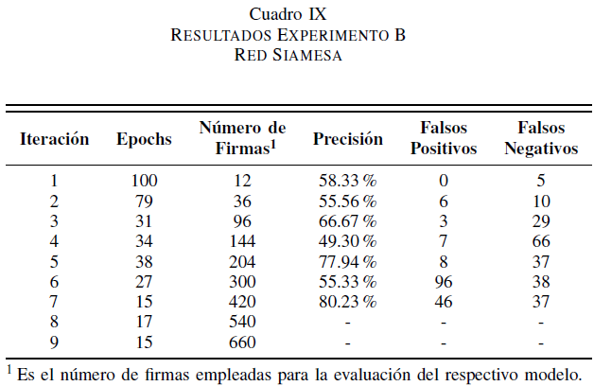

***Tabla 7. Experimento B – Resultados Red Siamesa***

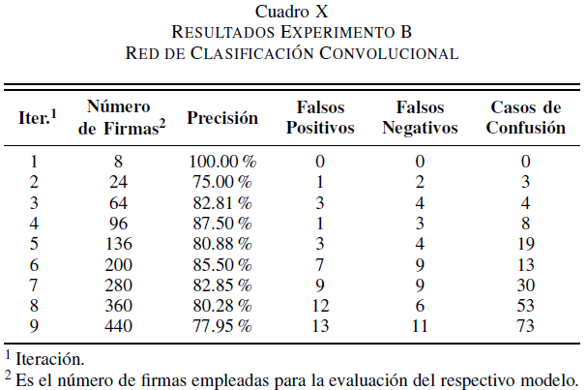

***Tabla 8. Experimento B – Resultados Red de Clasificación Convolucional***

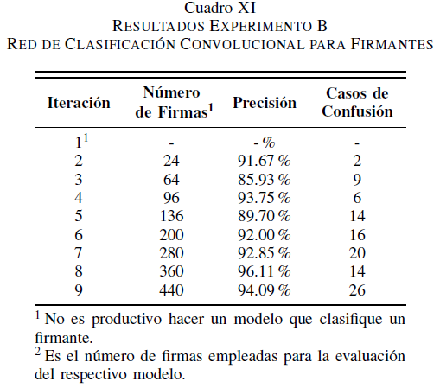

***Tabla 9. Experimento B – Resultados RCCFTS***

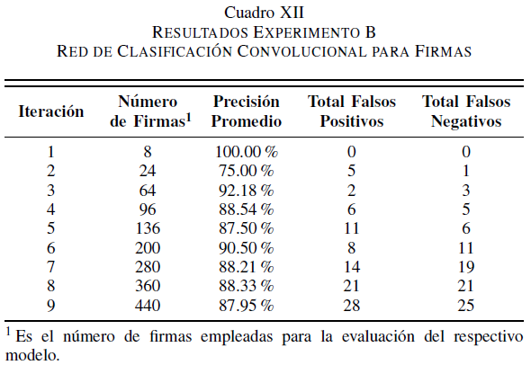

***Tabla 10. Experimento B – Resultados RCCFMS***

A partir de estos resultados, se puede fundamentar la decisión que el modelo Firmante-Firma tiene el mejor desempeño que todos los demás en ambos experimentos. El modelo que le sigue es la Red de Clasificación Convolucional y por último la Red Siamesa.

Estos tres modelos se sometieron a una experimentación con condiciones controladas muy similares a la vida real. Realizar experimentos asumiendo que todo es ideal no siempre es bueno, porque la cantidad disponible de información es muy limitada cuando se lleva a una aplicación en la vida real, hay costos involucrados, un error puede significar muchas pérdidas y entre otros factores.

Las características que se tomaron en cuenta en la investigación fueron:

* Capacidad de escalabilidad.
* Costo de entrenamiento.
* Mantenimiento.

Conjuntamente se evaluaba la complejidad del modelo que va de la mano con su precisión. El reto de estos modelos propuestos fue que, a pesar de que su complejidad aumentaba conforme se agregaban más firmantes debían de mantener un alto nivel de precisión.

Al principio cuando se disponían de pocos firmantes los modelos mostraban desempeños muy similares, pero conforme fue aumentando ese número sus precisiones empezaban a divergir.

A partir de este trabajo investigativo se puede extraer que la inteligencia artificial nos abre las puertas para lidiar este problema. Algo que antes se consideraba algo ficticio o fantástico resulta posible hoy en día.

## **Aplicación Móvil**

Se proporciona un link mostrando la funcionalidad completa de la aplicación móvil:

La aplicación se diseñó tomando como inspiración las aplicaciones web de tipo SPA. Es realmente un híbrido entre los conceptos de un SPA y un MPA.

Se aceptó este tipo de diseño para darle al usuario una buena experiencia dándole una sensación que todo fluye y no se debe de esperar a que el dispositivo cargue la siguiente página. Además, en móvil es muy común encontrar aplicaciones que abren nuevas ventanas y esto consume mucha memoria y no es de agrado al usuario por lo cual justifica la integración de conceptos de las aplicaciones tipo SPA.

Se combinaron los conceptos de MPA debido a que en móvil todavía no existe forma óptima de realizar una aplicación SPA puro – o por lo menos la herramienta Flutter no los proporciona.

Las pantallas disponibles para la aplicación son las siguientes:

## **Herramienta “SFD Integration Tool”**

Esta herramienta facilita la gestión de imágenes de firmas de uno o varios clientes. Permite subir rápidamente grupos de imágenes de firmas o incluso borrarlas.

Además, a los empleados de alto rango pueden subir firmas falsificadas de los clientes que luego serán usados para el entrenamiento de los modelos que se deseen.

En el link proporcionado en la sección anterior de *“Aplicación móvil”* se puede apreciar el uso de esta herramienta.

# **Conclusiones**

* La detección de firmas falsificadas es un problema complejo debido a que las firmas son una característica biométrica propia de cada ser humano y no siempre será la misma cada vez que su portador trata de replicarla.
* Un trabajo investigativo ayuda a sustentar las decisiones cuando se quiere construir un sistema.
* Es muy importante la experimentación y evaluación de los modelos de inteligencia artificial previo a lanzarse o ser utilizados en alguna aplicación en la vida real.
* Se debe de experimentar restringiendo el entorno y sus condiciones a condiciones muy similares a la vida real. No todo en la vida real es totalmente ideal como en los experimentos realizados en algunas investigaciones.
* Realizar un paper no es nada sencillo. Siempre buscar asesoría con un experto para evitar caer en malas prácticas.
* La tecnología de hoy en día es capaz de hacer realidad lo que antes se creía algo surreal o inalcanzable.
* Se puede aprovechar todas las capacidades que el teléfono ofrece si se emplea suficiente creatividad.
* Un teléfono puede ser igual de útil que una computadora de escritorio.
* La calidad de la cámara del dispositivo influye mucho en la imagen resultante.
* Seguir los lineamientos de mejores prácticas a la hora de programar puede reducir mucho el tiempo de producción.
* Realizar templates para evitar escribir el mismo código muchas veces. Reduce drásticamente el tiempo de producción, optimiza la aplicación y reduce su espacio de almacenamiento.
* Presentar prototipos, calendarizar y organizar bien el tiempo ayudan mucho al desarrollo del proyecto al evitar caer en períodos de muda y en rediseños del sistema o aplicación.
* Dedicar diariamente un par de horas al proyecto es mucho más efectivo que dedicarle la misma cantidad de horas en un mismo día.
* El uso de Kanban proporciona grandes beneficios a la hora de organizar el tiempo y las actividades al obtener un panorama completo de todo el progreso que hay entre las distintas tareas que se deben de realizar a lo largo de la semana.

# **Recomendaciones**

* Siempre buscar un asesor cuando se realiza un trabajo investigativo y presentarle avances constantemente.
* Leer papers sobre el tema que se está desarrollando, trabajos previos ayudan mucho a consolidar la idea que se quiere trabajar.
* Paulatinamente intentar obtener feedback del proyecto para afinar detalles o arreglar problemas potenciales.
* Familiarizarse con el formato IEEE de los papers si se desea desarrollar uno.
* Aprender a manejar una herramienta para generar reportes en LaTeX.
* Realizar la documentación en paralelo al desarrollo del proyecto. Puede ahorrar mucho tiempo semanas antes de la entrega.
* Realizar diagramas para transmitir de mejor manera las ideas que se tienen en mente.
* Leer y aplicar las mejores prácticas de un lenguaje de programación. Puede evitar situaciones engorrosas y genera buenos hábitos.
* Proceso de debuggeo se le debe de dedicar días.
* Investigar más fondo algunos errores que se dan durante la producción. Algunos puede que ni existan parches o soluciones. Se puede evitar mucho tiempo perdido tratando de encontrar una solución cuando no la hay.
* Aplicar alguna metodología de desarrollo ágil para presentar un proyecto de calidad.
* Utilizar un backlog para mantener un tracking de lo que se lleva trabajando y lo que hace falta por hacer y por terminar de afinar.

# **Referencias**

* Cruz Hernandez, M. (2020). La firma falsa y la grafoscopía. Retrieved 27 October 2020, from <https://www.diariodexalapa.com.mx/analisis/la-firma-falsa-y-la-grafoscopia-2825523.html>
* Seminario, M. (2020). ¿Es delito falsificar la firma? | Grupo Atico34. Retrieved 27 October 2020, from <https://protecciondatos-lopd.com/empresas/falsificar-firma>
* Digital, E. (2020). Denuncian a Sanarate FC ante el Ministerio Público por falsificación de firmas. Retrieved 27 October 2020, from <https://www.espn.com.gt/futbol/guatemala/nota/_/id/7290967/denuncian-sanarte-liga-nacional-falsificacion-firmas>
* Cuevas, D. (2020). Director de Caminos ignora destino de Q135 millones transferidos sin su firma. Retrieved 27 October 2020, from <https://www.prensalibre.com/guatemala/politica/director-de-caminos-ignora-destino-de-q135-millones-que-habrian-sido-transferidos-falsificando-su-firma/>
* Olmo, J., & Méndez, R. (2020). Actas, mentiras y firmas falsas: las 72 horas cruciales del caso Cifuentes. Retrieved 27 October 2020, from <https://www.elconfidencial.com/espana/2018-04-07/actas-mentiras-y-firmas-falsas-las-72-horas-cruciales-del-caso-cifuentes_1546274/>
* Biometría - EcuRed. (2020). Retrieved 25 October 2020, from <https://www.ecured.cu/Biometría>
* Definición de firma — Definicion.de. (2020). Retrieved 25 October 2020, from <https://definicion.de/firma/>
* History of IEEE. (2020). Retrieved 25 October 2020, from <https://www.ieee.org/about/ieee-history.html>
* How, K., & ¿Qué es un servidor? Un concepto, d. (2020). ¿Qué es un servidor?. Retrieved 25 October 2020, from <https://www.ionos.es/digitalguide/servidores/know-how/que-es-un-servidor-un-concepto-dos-definiciones/>
* Mroczkowska, A. (2020). What Is a Mobile App? | App Development Basics for Businesses. Retrieved 25 October 2020, from <https://www.thedroidsonroids.com/blog/what-is-a-mobile-app-app-development-basics-for-businesses>
* Scientific Papers | Learn Science at Scitable. (2020). Retrieved 25 October 2020, from <https://www.nature.com/scitable/topicpage/scientific-papers-13815490/>
* What is a programming language?. (2020). Retrieved 25 October 2020, from <https://news.codecademy.com/programming-languages/>
* ¿Qué es una Firma Electrónica? : Certificados Digitales : UPV. (2020). Retrieved 25 October 2020, from <https://www.upv.es/contenidos/CD/info/711250normalc.html>
* Stevenson, D. (2020). What is Firebase? The complete story, abridged. Retrieved 25 October 2020, from <https://medium.com/firebase-developers/what-is-firebase-the-complete-story-abridged-bcc730c5f2c0>
* Firebase. (2020). Retrieved 25 October 2020, from <https://firebase.google.com/?gclid=Cj0KCQjwxNT8BRD9ARIsAJ8S5xbcT9Bxs6Lssl7rMKqgnmMeFkICmkkzFBQykjcXlDaU5X5AocbyjbsaAoIDEALw_wcB>
* Cloud Firestore  |  Firebase. (2020). Retrieved 25 October 2020, from <https://firebase.google.com/docs/firestore?hl=es>
* Cloud Storage  |  Firebase. (2020). Retrieved 25 October 2020, from <https://firebase.google.com/docs/storage?hl=es>
* What is Python? Executive Summary. (2020). Retrieved 25 October 2020, from <https://www.python.org/doc/essays/blurb/>
* Makai, M. (2020). Flask. Retrieved 25 October 2020, from <https://www.fullstackpython.com/flask.html>
* Colaboratory – Google. (2020). Retrieved 25 October 2020, from <https://research.google.com/colaboratory/faq.html>
* FAQ. (2020). Retrieved 25 October 2020, from <https://flutter.dev/docs/resources/faq>
* What is Artificial Intelligence (AI)?. (2020). Retrieved 25 October 2020, from <https://www.ibm.com/cloud/learn/what-is-artificial-intelligence>
* Staff, T. (2020). INFOGRAPHIC: Artificial Intelligence vs Machine Learning vs Deep Learning. Retrieved 25 October 2020, from <https://www.techopedia.com/infographic-artificial-intelligence-vs-machine-learning-vs-deep-learning/2/33882>
* Saha, S. (2020). A Comprehensive Guide to Convolutional Neural Networks — the ELI5 way. Retrieved 25 October 2020, from <https://towardsdatascience.com/a-comprehensive-guide-to-convolutional-neural-networks-the-eli5-way-3bd2b1164a53>
* Duomly, A. (2020). What is non relational database for beginners?. Retrieved 25 October 2020, from <https://dev.to/duomly/what-is-non-relational-database-for-beginners-4pg6>
* Singhal, P. (2020). Frontend vs Backend - GeeksforGeeks. Retrieved 25 October 2020, from <https://www.geeksforgeeks.org/frontend-vs-backend/>
* Single-page application vs. multiple-page application. (2020). Retrieved 27 October 2020, from <https://medium.com/@NeotericEU/single-page-application-vs-multiple-page-application-2591588efe58>

# **Anexos**

* **Link de GitHub:**

<https://github.com/KevinHern/SP2-SFD>

* **Paper Científico:**

1. Los modelos de inteligencia artificial disponibles son los modelos utilizados en el trabajo investigativo.
2. Red de Clasificación Convolucional para Firmantes
3. Red de Clasificación Convolucional para Firmas